ВОЛОГОДСКАЯ ОБЛАСТЬ
ГОРОД ЧЕРЕПОВЕЦ

МЭРИЯ

ПОСТАНОВЛЕНИЕ

07.04.2026 № 1030

Об утверждении документации
по планировке территории в границах
земельных участков с кадастровыми номерами
35:21:0401012:436, 35:21:0401012:931,
35:21:0401012:1409, 35:21:0401012:1410,
расположенных по адресу: Российская
Федерация, городской округ город Череповец
Вологодской области, переулок Ухтомского

В соответствии с Градостроительным кодексом Российской Федерации, Федеральными законами от 06.10.2003 № 131-ФЗ «Об общих принципах организации местного самоуправления в Российской Федерации», 20.03.2025 № 33-ФЗ «Об общих принципах организации местного самоуправления в единой системе публичной власти», Уставом городского округа город Череповец Вологодской области
ПОСТАНОВЛЯЮ:
1. Утвердить документацию по планировке территории в границах земельных участков с кадастровыми номерами 35:21:0401012:436, 35:21:0401012:931, 35:21:0401012:1409, 35:21:0401012:1410, расположенных по адресу: Российская Федерация, городской округ город Череповец Вологодской области, переулок Ухтомского, в составе:
проекта планировки территории (приложение 1);
проекта межевания территории (приложение 2).
2. Управлению архитектуры и градостроительства мэрии:
2.1. Обеспечить размещение постановления на официальном сайте мэрии города Череповца.
2.2. Направить утвержденную документацию по планировке территории в соответствии с требованиями части 15 статьи 45 Градостроительного кодекса Российской Федерации.
3. Постановление подлежит опубликованию на официальном интернет-портале правовой информации г. Череповца.

Временно исполняющий
полномочия главы города А.Н. Накрошаев

УТВЕРЖДЕН
постановлением мэрии города
от 07.04.2026 № 1030
(приложение 1)

Проект планировки территории.

Основная часть. Графическая часть.
Чертеж планировки территории, отображающий границы существующих и планируемых элементов планировочной структуры,
границы зон планируемого размещения объектов капитального строительства.

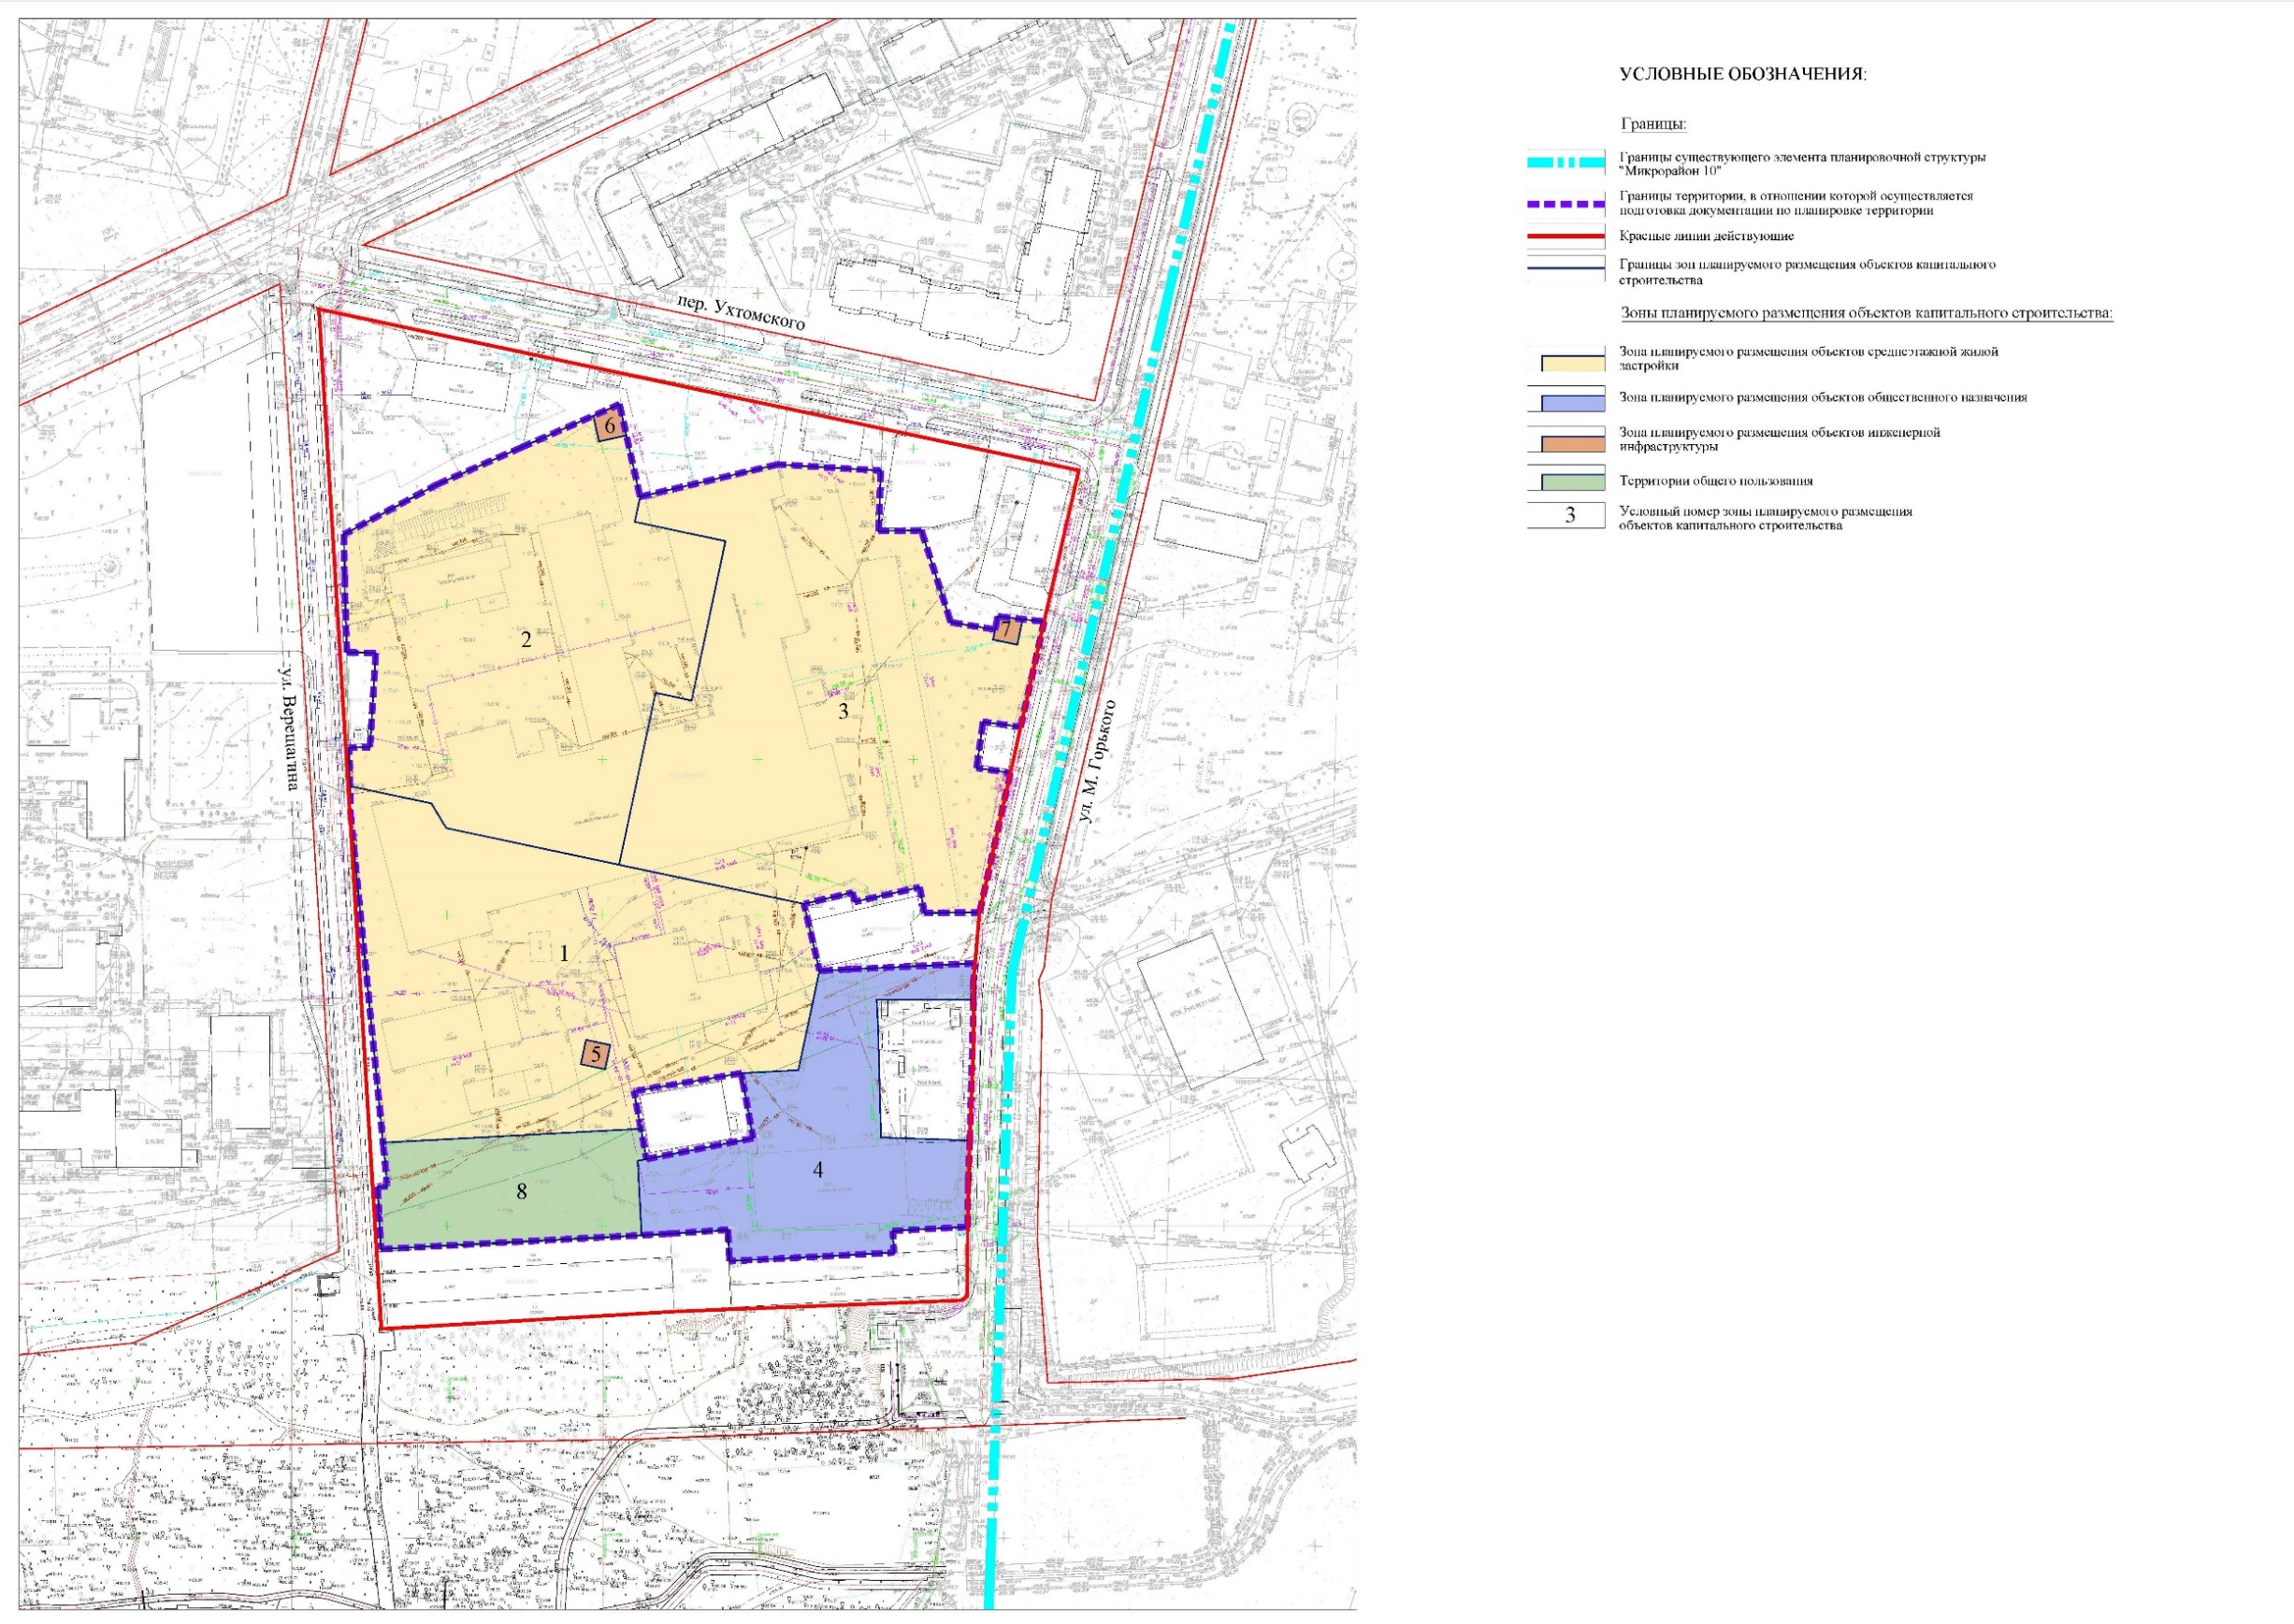

Текстовая часть

1. Положение о характеристиках планируемого развития территории, в том числе о плотности и параметрах застройки (в пределах, установленных градостроительным регламентом), о характеристиках объектов капитального строительства жилого, производственного, общественно-делового и иного назначения и необходимых для функционирования таких объектов и обеспечения жизнедеятельности человека объектов коммунальной, транспортной, социальной инфраструктур.
Документация по планировке территории (далее - Проект) разработана с целью установления границ территорий общего пользования, границ зон планируемого размещения объектов капитального строительства, определения характеристик и очередности планируемого развития территории.
Место расположения объекта: Российская Федерация, городской округ город Череповец Вологодской области, переулок Ухтомского, земельные участки с кадастровыми номерами 35:21:0401012:436, 35:21:0401012:931, 35:21:0401012:1409, 35:21:0401012:1410.
Основания для подготовки документации по планировке территории:
- договор о комплексном развитии незастроенной территории № 20/3748-24 от 03.05.2024;
- решение № 80/25-К от 15.10.2025 о подготовке документации по планировке территории в границах земельных участков общей площадью 46 977 кв. м (земельные участки с кадастровыми номерами 35:21:0401012:436, 35:21:0401012:931, 35:21:0401012:1409, 35:21:0401012:1410), расположенных по адресу: Российская Федерация, городской округ город Череповец Вологодской области, переулок Ухтомского.
1.1. Характеристики планируемого развития территории, в том числе плотность и параметры застройки территории.
Территория в границах разработки документации по планировке территории (далее - проектируемая территория) включает в себя земельные участки с кадастровыми номерами 35:21:0401012:436, 35:21:0401012:931, 35:21:0401012:1409, 35:21:0401012:1410.
Проектируемая территория расположена в границах существующего элемента планировочной структуры микрорайона 10 Индустриального района города Череповца. Проектируемая территория расположена в квартале, ограниченном улицами М. Горького, Верещагина, переулком Ухтомского, Октябрьской набережной.
Согласно кадастровому делению проектируемая территория расположена в границах кадастрового квартала 35:21:0401012.
Категории земель - земли населенных пунктов.
Площадь проектируемой территории - 4,7 га (46 977 кв. м).
В соответствии с Правилами землепользования и застройки города Череповца, утвержденными решением Череповецкой городской Думы от 29.06.2010 № 132, проектируемая территория расположена в территориальной зоне О-1 «Зона делового, общественного и коммерческого назначения».
В соответствии с Генеральным планом города Череповца, утвержденным решением Череповецкой городской Думы от 28.11.2006 № 165, проектируемая территория расположена в функциональной зоне «Многофункциональная общественно-деловая зона».
Проектируемая территория частично расположена в границах территории объекта культурного наследия: территория выявленного объекта археологического наследия «Завод ГАРО 3. Поселение», утверждена приказом Комитета по охране объектов культурного наследия Вологодской области от 15.03.2017 № 71-О (реестровый номер 35:21-8.33).
В соответствии с постановлением Правительства Вологодской области от 18.04.2024 № 479 «Об утверждении границ объединенной зоны охраны объектов культурного наследия, расположенных на территории города Череповца Вологодской области, режимов использования земель и земельных участков и требований к градостроительным регламентам в границах территорий данных зон» территория расположена в границах зоны ЗРЗ-8 «Единая зона регулирования застройки и хозяйственной деятельности», подзона ЗРЗ -8.1.
В соответствии с постановлением Правительства Вологодской области от 30.10.2017 № 960 «Об утверждении предмета охраны, границ территории требований к градостроительным регламентам в границах территории исторического поселения регионального значения город Череповец» территория расположена в границах зоны Р-11 «Территория завода Красная Звезда», подзона Р-11.1.
Проектируемая территория частично расположена в зоне с особыми условиями использования «Водоохранная зона Рыбинского водохранилища» (реестровый номер 35:21-6.45).
Проектируемая территория частично расположена в зоне публичного сервитута «Публичный сервитут для строительства, реконструкции, эксплуатации, капитального ремонта сетей водоотведения «Главный коллектор индустриального района» (реестровый номер 35:21-6.257).
Красные линии улично-дорожной сети, ограничивающей квартал 35:21:0401012, в границах которого расположена проектируемая территория, установлены постановлением мэрии города от 09.12.2025 № 3165 «Об утверждении документации по планировке территории линейного объекта «Улично-дорожная сеть (красные линии) Индустриального района». Проектом красные линии сохраняются.
В соответствии с Договором о комплексном развитии незастроенной территории от 03.05.2024 № 20/3748-24 (далее – Договор КРТ) в границах проектируемой территории на земельном участке с кадастровым номером 35:21:0401012:931 расположены 12 объектов недвижимого имущества производственного назначения с кадастровыми номерами 35:21:0401012:80, 35:21:0401012:83, 35:21:0401012:87, 35:21:0401012:88, 35:21:0401012:89, 35:21:0401012:90, 35:21:0401012:94, 35:21:0401012:98, 35:21:0401012:104, 35:21:0401012:106, 35:21:0401012:91, 35:21:0401012:930, подлежащих сносу/демонтажу (перечень объектов приведен в приложении № 6 к Договору о комплексном развитии незастроенной территории). Проектом предусмотрен снос/демонтаж данных объектов.
Также в границах проектируемой территории на земельных участках 35:21:0401012:436, 35:21:0401012:1410 расположен не подлежащий сносу объект недвижимого имущества с кадастровым номером 35:21:0401012:82 (заглубленный подвал, убежище ГО). Указанный объект подлежит сохранению при реализации Проекта.
Проектом определены границы зон планируемого размещения объектов капитального строительства:
- зона планируемого размещения объектов среднеэтажной жилой застройки;
- зона планируемого размещения объектов общественного назначения;
- зона планируемого размещения объектов инженерной инфраструктуры.
Также Проектом определены границы территорий общего пользования.
Предложение по внесению изменений в Правила землепользования и застройки города Череповца.
В связи с планируемым размещением на проектируемой территории объектов капитального строительства жилого и общественного назначения Проектом предлагается для проектируемой территории внести следующие изменения:
- изменить территориальную зону О-1 «Зона делового, общественного и коммерческого назначения» на территориальную зону Ж-4.1 «Зона смешанной и общественно-деловой застройки».
Красные линии улично-дорожной сети, ограничивающей квартал, в котором расположена территория проектирования, установлены документацией по планировке территории линейного объекта «Улично-дорожная сеть (красные линии) Индустриального района», утвержденной постановлением мэрии города от 09.12.2025 № 3165. Проектом красные линии сохраняются.
Проектом принята автономная сквозная нумерация характерных точек красных линий в виде числовых значений по порядку.
Координаты характерных точек приняты в соответствии с каталогом координат зоны планируемого размещения линейного объекта утвержденной документации по планировке территории линейного объекта «Улично-дорожная сеть (красные линии) Индустриального района» (контур 77).
Линии регулирования застройки (линии отступа от красных линий) приняты согласно градостроительному регламенту Правил землепользования и застройки города Череповца в зависимости от устанавливаемой территориальной зоны и вида разрешенного использования земельного участка.
Планируемые параметры, местоположение и назначение объектов местного значения соответствуют местным нормативам градостроительного проектирования городского округа город Череповец Вологодской области, утвержденным решением Череповецкой городской Думы от 18.02.2022 № 20, а также требованиям градостроительных регламентов, расчетным показателям минимально допустимого уровня обеспеченности территории объектами коммунальной, транспортной, социальной инфраструктур и расчетным показателям максимально допустимого уровня территориальной доступности таких объектов для населения, установленным Правилами землепользования и застройки города Череповца.
Планируемые параметры, местоположение и назначение объектов местного значения соответствуют требованиям к видам разрешенного использования и к предельным параметрам градостроительного регламента в границах территории исторического поселения регионального значения город Череповец.
Общие характеристики планируемого развития территории, плотность и параметры застройки представлены в таблице 1.
Таблица 1
Характеристики планируемого развития территории, плотность
и параметры застройки
№ п/п | Показатели | Единица измерения | Значение показателя
1 | Территория
1.1 | Площадь квартала в границах красных линий | га | 6,266
1.2 | Площадь территории в границах Проекта, в том числе: | га | 4,698
1.2.1 | - территория планируемых объектов среднеэтажной жилой застройки | га | 3,711
1.2.2 | - территория планируемых объектов общественного назначения | га | 0,546
1.2.3 | - территория планируемых объектов инженерной инфраструктуры | га | 0,021
1.2.4 | - территория планируемых территорий общего пользования | га | 0,286
1.2.5 | - территория существующих объектов | га | 0,134
1.2.6 | Коэффициент застройки (квартал брутто) | кв.м/кв.м | 0,22
1.2.7 | Коэффициент плотности застройки (квартал брутто) | кв.м/кв.м | 1,04*
2 | Население
2.1 | Численность населения планируемой застройки | чел. | 1041
2.2 | Плотность населения (квартал брутто) | чел./га | 170
3 | Жилой фонд
3.1 | Жилой фонд планируемой среднеэтажной жилой застройки | тыс. кв. м | 31,17
3.2 | Расчетная обеспеченность общей площадью жилых помещений | кв. м/чел. | 30
3.3 | Этажность среднеэтажной жилой застройки |  | 6-8
4 | Объекты общественного назначения
4.1 | Общая площадь объектов общественного назначения | кв. м общ. площади | 4285
4.2 | Этажность объектов общественного назначения |  | 6
4.3 | Общая площадь помещений общественного назначения, встроенных в объекты среднеэтажной жилой застройки | кв. м общ. площади | 1864
5 | Транспортная инфраструктура
5.1 | Протяженность внутриквартальных проездов | км | 0,45
5.3 | Сооружения и устройства для хранения и обслуживания транспортных средств (для планируемой застройки), в том числе: | машино-мест | 376
5.3.1 | - открытые стоянки для жилой застройки | машино-мест | (206)
5.3.2 | - подземные паркинги для жилой застройки | машино-мест | (130)
5.3.3 | - открытые стоянки для объектов общественного назначения | машино-мест | (40)
5.4 | Из них открытые стоянки для инвалидов и МГН | машино-мест | 25
6 | Инженерная инфраструктура
6.1 | Потребность в коммунальных ресурсах для планируемой застройки:
6.1.1 | Водопотребление | м³/сут. | 318,25
6.1.2 | Водоотведение бытовых стоков | м³/сут. | 318,25
6.1.3 | Водоотведение ливневых стоков | м³/сут. | 90,2
6.1.4 | Теплоснабжение | Гкал/час | 5,169
6.1.5 | Электроснабжение и наружное освещение | кВт | 1766,6
6.1.6 | Услуги связи | абонентов | 702
*Коэффициент плотности застройки определен с учетом существующих зданий в границах квартала и принят с допустимым увеличением при комплексном развитии жилой и нежилой застройки (СП 42.13330.2016, прил. Б).

Примечание. Параметры застройки являются расчетными и подлежат уточнению при разработке проектной документации объектов капитального строительства.

1.2. Характеристики объектов капитального строительства жилого назначения.
Жилой фонд нового строительства представлен многоквартирными среднеэтажными жилыми домами.
Проектом предусмотрено размещение на территории проектирования 3 объектов капитального строительства жилого назначения:
- многоквартирный жилой дом № 1 со встроенными помещениями нежилого назначения;
- многоквартирный жилой дом № 2 со встроенными помещениями нежилого назначения и подземным паркингом;
- многоквартирный жилой дом № 3 со встроенными помещениями нежилого назначения и подземным паркингом.
Многоквартирный жилой дом № 1 представляет собой единое здание, архитектурно состоящее из трёх взаимосвязанных корпусов, которые объединены единой пространственно-функциональной композицией с применением общего архитектурного элемента - капитальных арок, конструктивно связанных со стенами всех корпусов. Все корпуса объединены подземной частью - непроходными каналами, формирующими единый объём. Строительство и эксплуатация корпусов как самостоятельных объектов невозможна.
Многоквартирные жилые дома № 2 и № 3 представляют собой единые здания, архитектурно состоящие из нескольких взаимосвязанных корпусов, которые объединены единой пространственно-функциональной композицией. Все корпуса каждого здания объединены подземным паркингом.
Под каждым зданием планируется сформировать самостоятельный земельный участок, в границах которого будет выполнено единое благоустройство и предусмотрена единая система инженерного обеспечения и учёта ресурсов, для обслуживания каждого здания.
Каждый дом проектируется и будет введён в эксплуатацию как единый объект недвижимости, обладающий общими характеристиками (в том числе адресом, площадью, этажностью и инженерным обеспечением), имеющий единый контур застройки, что позволяет поставить объект на государственный кадастровый учёт как один объект недвижимости с присвоением одного кадастрового номера.
Титульный список объектов капитального строительства жилого назначения представлен в таблице 2.
Таблица 2
Титульный список объектов капитального строительства жилого назначения
Номер по экспликации | Наименование объекта капитального строительства | Этажность
Многоквартирный жилой дом № 1 со встроенными помещения нежилого
назначения:
1.1 | Многоквартирный жилой дом № 1 со встроенными помещениями нежилого назначения (корпус 1) | 6
1.2 | Многоквартирный жилой дом № 1 со встроенными помещениями нежилого назначения (корпус 2) | 6
1.3 | Многоквартирный жилой дом № 1 со встроенными помещениями нежилого назначения (корпус 3) | 6
 | Многоквартирный жилой дом № 2 со встроенными помещениями нежилого назначения и подземным паркингом:
2.1 | Многоквартирный жилой дом № 2 со встроенными помещениями нежилого назначения и подземным паркингом (корпус 1) | 8
2.2 | Многоквартирный жилой дом № 2 со встроенными помещениями нежилого назначения и подземным паркингом (корпус 2) | 8
2.3 | Многоквартирный жилой дом № 2 со встроенными помещениями нежилого назначения и подземным паркингом (корпус 3) | 6
 | Многоквартирный жилой дом № 3 со встроенными помещениями нежилого назначения и подземным паркингом:
3.1 | Многоквартирный жилой дом № 3 со встроенными помещениями нежилого назначения и подземным паркингом (корпус 1) | 8
3.2 | Многоквартирный жилой дом № 3 со встроенными помещениями нежилого назначения и подземным паркингом (корпус 2) | 8
3.3 | Многоквартирный жилой дом № 3 со встроенными помещениями нежилого назначения и подземным паркингом (корпус 3) | 6
3.4 | Многоквартирный жилой дом № 3 со встроенными помещениями нежилого назначения и подземным паркингом (корпус 4) | 6
В соответствии с Договором КРТ максимальная площадь жилого фонда многоквартирной жилой застройки (общей площади жилых помещений) на территории проектирования – не более 35000 кв. м.
Суммарный расчетный жилой фонд (общая площадь жилых помещений) по Проекту составляет 31170,23 кв. м.
Суммарная расчетная площадь встроенных помещений нежилого назначения по Проекту составляет 1864,0 кв. м.
Данные параметры являются расчетными и подлежат уточнению при разработке проектной документации объектов капитального строительства при условии соблюдения условий Договора КРТ и действующих градостроительных регламентов и норм.
1.3. Характеристики объектов общественно-делового назначения.
Объекты общественно-делового назначения Проектом представлены объектами, размещаемыми во встроенных помещениях нежилого назначения многоквартирных жилых домов, и отдельно стоящим зданием.
Объекты местного значения в области образования, спорта, здравоохранения, культуры.
В границах проектируемой территории проектом не предусмотрено размещение объектов местного значения в области образования, спорта, здравоохранения, культуры.
В соответствии с письмом Управления образования мэрии от 31.07.2024 № 808/04-01-28 размещение необходимого количества мест в дошкольных образовательных организациях и общеобразовательных организациях для планируемого населения квартала возможно в существующих объектах образования: МАДОУ «Детский сад № 71», МАДОУ «Детский сад № 80», МАДОУ «Детский сад № 86, МАОУ «Средняя общеобразовательная школа № 20.
Потребность в местах в организациях дополнительного образования возможно обеспечить наличием мест в существующих организациях дополнительного образования в границах микрорайона (МАОУ ДО «Дворец детского и юношеского творчества имени А.А. Алексеевой», МАОУ ДО «Детский технопарк «Кванториум»).
Потребность в объектах местного значения в области спорта, здравоохранения, культуры возможно обеспечить за счет существующих объектов в нормативном радиусе доступности на смежных территориях.
Объекты, необходимые для обеспечения населения услугами общественного питания, торговли и бытового обслуживания, не относящиеся к объектам местного значения.
Таблица 3
Перечень объектов торговли, общественного питания и бытового
обслуживания населения
№  п/п | Наименование объекта | Параметры
1 | Магазины продовольственных товаров:  - во встроенных помещениях жилых домов № 1-3 | 212 кв.м торг. площади
2 | Магазины непродовольственных товаров:  - во встроенных помещениях жилых домов № 1-3 | 338 кв.м торг. площади
3 | Предприятия общественного питания:  - кафетерий во встроенных помещениях жилых домов № 1-3 | 10 мест
4 | Предприятия бытового обслуживания населения:  - во встроенных помещениях жилых домов № 1-3 | 3 рабочих места
5 | Аптеки:  - во встроенных помещениях жилых домов № 1-3 | 1 объект
Суммарная расчетная площадь встроенных помещений нежилого назначения по Проекту составляет 1864,0 кв. м.
Данные параметры являются расчетными и подлежат уточнению при разработке проектной документации объектов капитального строительства при условии соблюдения действующих градостроительных регламентов и норм.
Конкретная номенклатура объектов обслуживания во встроенных помещениях многоквартирных жилых домов и место их размещения будет определяться в соответствии с текущими потребностями населения микрорайона и инвестиционными проектами.
Иные объекты общественно-делового назначения.
Таблица 4
Перечень иных объектов общественного назначения
№ п/п | Наименование объекта | Этажность | Общая площадь,  кв. м
1 | Здание гостиницы № 4 | 6 | 4285
1.4. Характеристики объектов транспортной инфраструктуры.
Улично-дорожная сеть.
Каркас существующей улично-дорожной сети, категории улиц и их параметры приняты в соответствии с утвержденным Генеральным планом города Череповца.
Красные линии улично-дорожной сети установлены документацией по планировке территории линейного объекта «Улично-дорожная сеть (красные линии) Индустриального района», утвержденной постановлением мэрии города от 09.12.2025 № 3165. Проектом красные линии улично-дорожной сети сохраняются.
Ширина в красных линиях и поперечные профили прилегающих улиц местного значения приняты по документации по планировке территории линейного объекта «Улично-дорожная сеть (красные линии) Индустриального района», утвержденной постановлением мэрии города от 09.12.2025 № 3165.
Проектом в границах проектируемой территории предусмотрена сеть проездов, обеспечивающих транспортную связь проектируемой территории с улицами местного значения.
Проектом также предусмотрена сеть тротуаров, обеспечивающих пешеходные связи внутри проектируемой территории, а также обеспечивающих пешеходные связи проектируемой территории с примыкающими улицами местного значения.
Характеристики планируемых проездов и тротуаров на территории застройки:
- протяженность планируемых проездов - 450 м;
- ширина планируемых проездов - 6,0 м;
- число полос движения планируемых проездов - 2;
- минимальная ширина планируемых тротуаров - 2,0 м.
Велосипедное движение.
В соответствии с Генеральным планом города Череповца планируемая сеть велодорожек предусматривает устройство велодорожек в границах красных линий улиц М. Горького, Данилова, в границах красных линий Октябрьской набережной, что обеспечит доступность проектируемой территории для велосипедного движения. В границах проектируемой территории устройство дополнительных велосипедных дорожек не предусматривается. Места размещения и вместимость велосипедных парковок у объектов обслуживания определяются на стадии разработки проектной документации объектов капитального строительства.
Сеть пассажирского общественного транспорта.
В соответствии с Генеральным планом города Череповца развитие сети пассажирского общественного транспорта на прилегающих к проектируемой территории улицах местного значения не планируется. Ближайшие существующие остановочные пункты общественного пассажирского транспорта (автобус) расположены в радиусе 500 м от проектируемой территории, что соответствует нормативным требованиям.
Сооружения и устройства для хранения и обслуживания легкового автомобильного транспорта.
Проектом предусмотрена организация открытых наземных стоянок для хранения личного автотранспорта и подземных паркингов в многоквартирных жилых домах. Так же проектом предусмотрено устройство открытых приобъектных стоянок на территории объектов общественного назначения.
Общее количество планируемых мест хранения легкового автомобильного транспорта населения - 376 машино-мест.
Таблица 5
Характеристики планируемых сооружений для хранения легкового
автомобильного транспорта
№  п/п | Наименование | Вместимость,  машино-мест
1 | Места хранения личного автотранспорта для планируемых объектов жилого назначения (с учетом встроенных помещений общественного назначения), в т.ч.: | 336
 | Открытые наземные стоянки | 206
 | Подземные паркинги | 130
2 | Места временного хранения легковых автомобилей на открытых приобъектных наземных стоянках у планируемых объектов общественного назначения | 40
 | ИТОГО: | 376
 | В т.ч. на открытых общедоступных площадках | 246
 | В т.ч. места для инвалидов и МГН | 25
1.5. Характеристики объектов коммунальной инфраструктуры.
Водоснабжение.
Расчетная потребность планируемых объектов в водоснабжении (хозяйственно-питьевые и противопожарные нужды):
1-я очередь строительства: хозяйственно-питьевые нужды – 8,956 м3/час, 67,17 м3/сут., противопожарные нужды – 5,8 л/с;
2-я очередь строительства: хозяйственно-питьевые нужды – 10,789 м3/час, 89,91 м3/сут.; противопожарные нужды: жилая часть дома – 5,8 л/с, внутренний паркинг – 5 л/с, автоматическое пожаротушение паркинга – 30 л/с;
3-я очередь строительства: хозяйственно-питьевые нужды – 12,692 м3/час, 105,77 м3/сут.; противопожарные нужды: жилая часть дома – 5,8 л/с, внутренний паркинг – 5 л/с, автоматическое пожаротушение паркинга – 30 л/с;
4-я очередь строительства: хозяйственно-питьевые нужды – 7,156 м3/час, 55,4 м3/сут., противопожарные нужды – 5,8 л/с.
Предварительные точки присоединения к централизованной системе холодного водоснабжения:
- водопровод диаметром 280 мм с северной стороны проектируемой территории в районе перекрестка ул. Ухтомского и ул. Верещагина;
- водопровод диаметром 200 мм с восточной стороны проектируемой территории по ул. М. Горького.
Планируемые мероприятия:
- строительство наружной сети водоснабжения диаметром 160 мм с двумя независимыми вводами и закольцовкой сети, протяженность - 405 м;
- установка пожарных гидрантов на внутриквартальной сети.
Данные о диаметрах и протяженности планируемых сетей водоснабжения являются предварительными, окончательно определяются на стадии разработки проектной документации объектов капитального строительства.
Водоотведение.
Расчетная потребность планируемых объектов в водоотведении (хозяйственно-бытовая канализация):
1-я очередь строительства: 8,956 м3/час, 67,17 м3/сут.;
2-я очередь строительства: 10,789 м3/час, 89,91 м3/сут.;
3-я очередь строительства: 12,692 м3/час, 105,77 м3/сут.;
4-я очередь строительства: 7,156 м3/час, 55,4 м3/сут.
Расчетная потребность планируемых объектов в водоотведении (ливневая канализация – среднегодовой объем поверхностных сточных вод):
1-я очередь строительства: 23,5 м3/сут.;
2-я очередь строительства: 23,7 м3/сут.;
3-я очередь строительства: 26,5 м3/сут.;
4-я очередь строительства: 16,5 м3/сут.
Предварительные точки присоединения к централизованной системе бытовой и ливневой канализации:
- сеть хозяйственно-бытовой канализации диаметром 900 мм на земельном участке с кадастровым номером 35:21:0401012:1409, существующие колодцы (общесплавная сеть канализации).
Планируемые мероприятия:
- строительство наружных сетей бытовой канализации диаметрами 200-250 мм общей протяженностью 153 м;
- строительство наружных сетей ливневой канализации диаметрами 250-315 мм общей протяженностью 153 м;
- строительство наружных сетей общесплавной канализации диаметром 400 мм общей протяженностью 64 м.
Данные о диаметрах и протяженности планируемых сетей водоотведения являются предварительными, окончательно определяются на стадии разработки проектной документации объектов капитального строительства.
Теплоснабжение.
Проектом предусмотрено централизованное теплоснабжение планируемых объектов.
Расчетная потребность планируемых объектов в теплоснабжении:
1-я очередь строительства: 1,122 Гкал/час;
2-я очередь строительства: 1,386 Гкал/час;
3-я очередь строительства: 1,533 Гкал/час;
4-я очередь строительства: 1,128 Гкал/час.
Предварительные точки присоединения к централизованной системе теплоснабжения:
- тепловая сеть диаметром Ду200 по ул. Верещагина.
Планируемые мероприятия:
- строительство наружных тепловых сетей в 2-трубном исполнении диаметрами Ду100, Ду125 общей протяженностью трассы 393 м.
Данные о диаметрах и протяженности планируемых сетей теплоснабжения являются предварительными, окончательно определяются на стадии разработки проектной документации объектов капитального строительства.
Электроснабжение и наружное освещение.
Расчетная потребность планируемых объектов в электроснабжении для электроснабжения объектов и наружного освещения:
1-я очередь строительства: 416,6 кВт;
2-я очередь строительства: 620,53 кВт;
3-я очередь строительства: 568,26 кВт;
4-я очередь строительства: 161,2 кВт.
Предварительные точки присоединения к сетям электроснабжения:
- РУ-10 кВ существующей РТП-4 по ул. Данилова.
Планируемые мероприятия:
- строительство 2БКТП 10/0,4 кВ мощностью силовых трансформаторов не более 630 кВА – 3 объекта;
- строительство двухлучевой питающей кабельной сети 10 кВ от точек присоединения в РТП-4 до проектируемых 2БКТП-10/0,4 кВ суммарной протяженностью 1940 м;
- строительство внутриквартальной двухлучевой питающей кабельной сети 10 кВ – 422 м;
- строительство внутриквартальной кабельной сети 0,4 кВ – 222 м.
Данные о протяженности планируемых сетей электроснабжения являются предварительными, окончательно определяются на стадии разработки проектной документации объектов капитального строительства.
Сети связи.
Проектом предусмотрено подключение планируемых объектов к сети связи ПАО «Ростелеком» с целью обеспечения услугами связи: телефония, интернет, IP-телевидение.
Предварительные точки подключения:
- существующие и проектируемые кабельные колодцы сети связи по ул. Верещагина.
Объем подключения (расчетное количество единиц подключения услуги) – 702 единицы.
Планируемые мероприятия:
- строительство внутриквартальной телефонной канализации общей протяженностью 290 м;
- обеспечение услугами связи 702 абонентов.
Мероприятия по выносу (переподключению) существующих инженерных сетей.
Проектом предлагаются следующие мероприятия по выносу из границ проектируемой территории (переподключению) существующих инженерных сетей, не относящихся к инженерной инфраструктуре планируемой застройки:
- вынос (переподключение) участка существующего водопровода диаметром 100 мм с северной стороны проектируемой территории (водоснабжение объектов на земельных участках с кадастровыми номерами 35:21:0401012:58, 35:21:0401012:54);
- вынос (переподключение) участка существующей хозяйственно-бытовой канализации диаметром 200 мм с северо-восточной стороны проектируемой территории (водоотведение объектов на земельных участках с кадастровыми номерами 35:21:0401012:60, 35:21:0401012:11);
- переподключение существующих кабельных линий электроснабжения 10кВ с получением новых направлений: РТП-4-ТП-100, РТП-4-ТП-33.
1.6. Характеристики объектов озеленения и благоустройства.
Суммарная площадь планируемых озелененных территорий объектов жилой застройки, объектов общественной застройки, территорий общего пользования – 12549 кв.м.
Удельный вес планируемых озелененных территорий в границах проектируемой территории – 26,7%.
Планируемые мероприятия по размещению объектов благоустройства:
- размещение необходимых элементов благоустройства придомовой территории: детские игровые площадки, площадки отдыха взрослого населения, спортивные площадки суммарной площадью для 1 – 3-й очередей строительства – 3258 м2;
- размещение площадок общего пользования на территории общего пользования: площадка для выгула собак площадью 420 м2;
- размещение оборудованных площадок для мусоросборников с системой раздельного сбора мусора.
Принятые в Проекте площади площадок соответствуют нормативным показателям минимально допустимого уровня обеспеченности и максимально допустимого уровня территориальной доступности в соответствии с Местными нормативами градостроительного проектирования городского округа город Череповец Вологодской области.
Площади элементов благоустройства придомовой территории являются расчетными и подлежат уточнению на стадии разработки проектной документации объектов капитального строительства с учетом обеспечения нормативных показателей минимально допустимого уровня обеспеченности и максимально допустимого уровня территориальной доступности данных элементов.
2. Положение об очередности планируемого развития территории
Таблица 6
Этапы архитектурно-строительного проектирования, строительства,
реконструкции объектов капитального строительства жилого, производственного,
общественно-делового и иного назначения, необходимых для функционирования
таких объектов и обеспечения жизнедеятельности человека объектов коммунальной, транспортной, социальной инфраструктур
№  п/п | Наименование объекта | Очередность строительства | Этап архитектурно-строительного проектирования, строительства, реконструкции | Максимальный срок  осуществления
 |  |  |  | Архитектурно-строительное проектирование | Строительство
 | Объекты капитального строительства жилого назначения:
1 | Многоквартирный жилой дом № 1 со встроенными помещениями нежилого назначения | 1-я очередь строительства | 1 этап | 30.09.2027 г. | 31.12.2029 г.
2 | Многоквартирный жилой дом № 2 со встроенными помещениями нежилого назначения и подземным паркингом | 2-я очередь строительства | 2 этап | 30.04.2028 г. | 31.05.2030 г.
3 | Многоквартирный жилой дом № 3 со встроенными помещениями нежилого назначения и подземным паркингом | 3-я очередь строительства | 3 этап | 30.11.2028 г. | 31.12.2030 г.
 | Объекты капитального строительства общественно-делового назначения:
4 | Гостиница № 4 | 4-я очередь строительства | 4 этап | 31.03.2029 г. | 03.05.2031 г.
 | Объекты коммунальной инфраструктуры:
5 | Трансформаторная подстанция № 5 (ТП-1) | 1-я очередь строительства | 1 этап | 30.09.2027 г. | 31.12.2029 г.
6 | Трансформаторная подстанция № 6 (ТП-2) | 2-я очередь строительства | 2 этап | 30.04.2028 г. | 31.05.2030 г.
7 | Трансформаторная подстанция № 7 (ТП-3) | 3-я очередь строительства | 3 этап | 30.11.2028 г. | 31.12.2030 г.
8 | Проектирование и строительство внутриквартальных сетей инженерного обеспечения | 1-4-я очереди строительства | 1-4 этапы | 31.03.2029 г. | 03.05.2031 г.
Таблица 7
Этапы сноса объектов капитального строительства
№  п/п | Наименование объекта | Кадастровый номер | Этап сноса | Максимальный срок  осуществления
 | Объекты капитального строительства нежилого назначения:
1 | Сооружение/подземная электрическая сеть | 35:21:0401012:80 | 1 этап | 03.11.2027
2 | Сооружение/межцеховые автодороги | 35:21:0401012:83 | 1 этап | 03.11.2027
3 | Сооружение/железобетонная ограда | 35:21:0401012:87 | 1 этап | 03.11.2027
4 | Нежилое здание/административно-хозяйственный корпус, склад материальный | 35:21:0401012:88 | 1 этап | 03.11.2027
5 | Сооружение/сеть ливневой канализации | 35:21:0401012:89 | 1 этап | 03.11.2027
6 | Нежилое здание/тарный цех | 35:21:0401012:90 | 1 этап | 03.11.2027
7 | Сооружение/сеть фекальной канализации | 35:21:0401012:94 | 1 этап | 03.11.2027
8 | Нежилое здание/гараж | 35:21:0401012:98 | 1 этап | 03.11.2027
9 | Сооружение водопровод/подземный водопровод | 35:21:0401012:104 | 1 этап | 03.11.2027
10 | Нежилое здание/механический цех | 35:21:0401012:106 | 1 этап | 03.11.2027
11 | Кузнечнотермическое отделение, участок автотренажера, трансформаторная подстанция | 35:21:0401012:91 | 1 этап | 03.11.2027
12 | Административный корпус, Административно-бытовой корпус, Главный корпус, Литейный цех, Заготовительное отделение, Слесарносборочное отделение, Малярное отделение | 35:21:0401012:930 | 1 этап | 03.11.2027
Этапы и максимальный срок осуществления сноса объектов капитального строительства приняты согласно Договору о КРТ.
Сроки планируемого развития территории могут быть откорректированы при составлении застройщиком графика освоения территории в рамках выполнения обязательств по Договору о комплексном развитии незастроенной территории.

УТВЕРЖДЕН
постановлением мэрии города
от 07.04.2026 № 1030
(приложение 2)

Проект межевания территории

Основная часть. Графическая часть.
Чертеж межевания территории, отображающий границы планируемых
и существующих элементов планировочной структуры

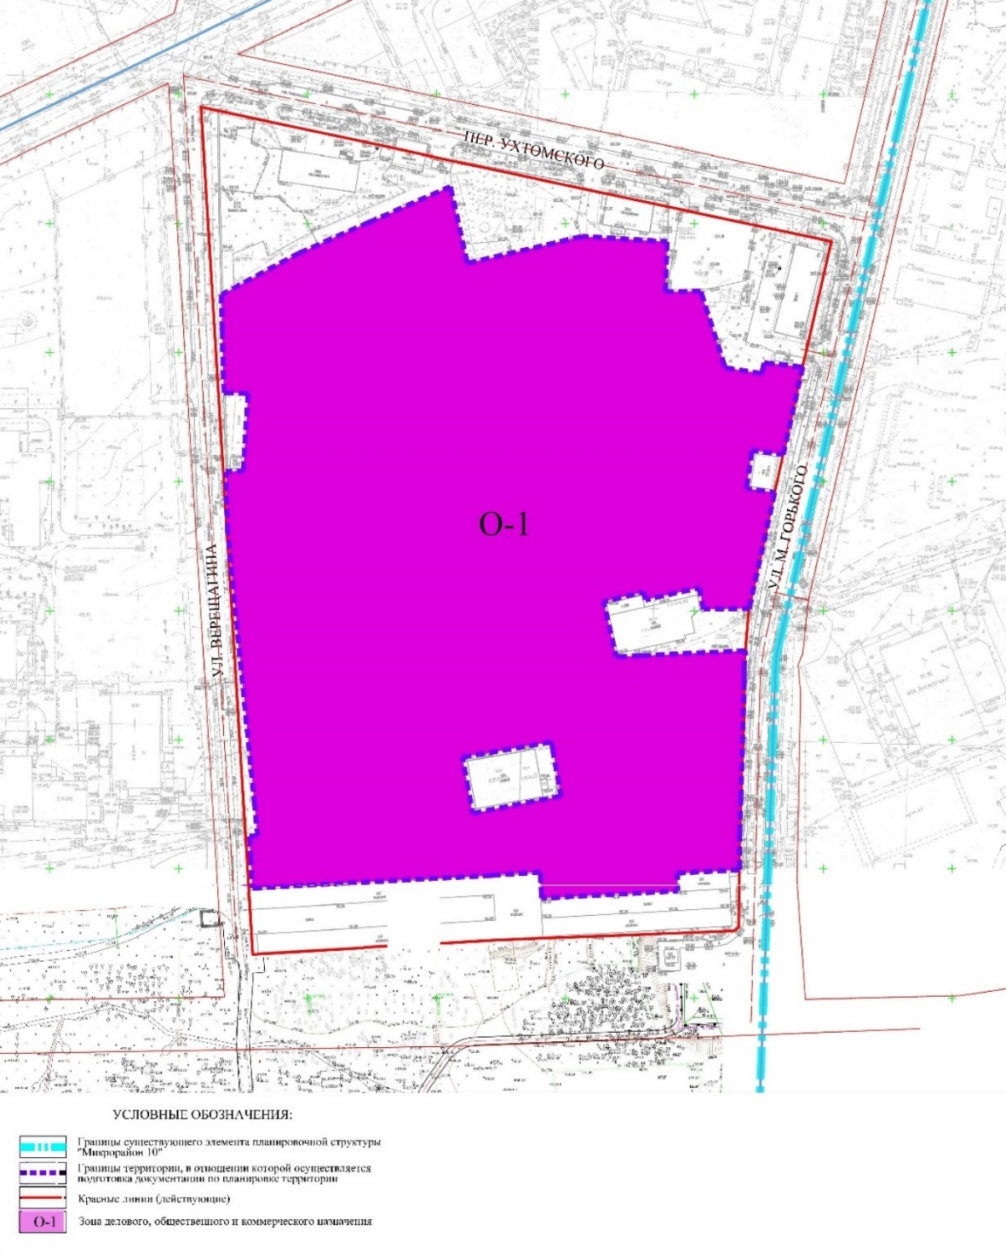

Чертеж межевания территории, отображающий красные линии,
линии отступа от красных линий в целях определения мест допустимого размещения зданий, строений, сооружений

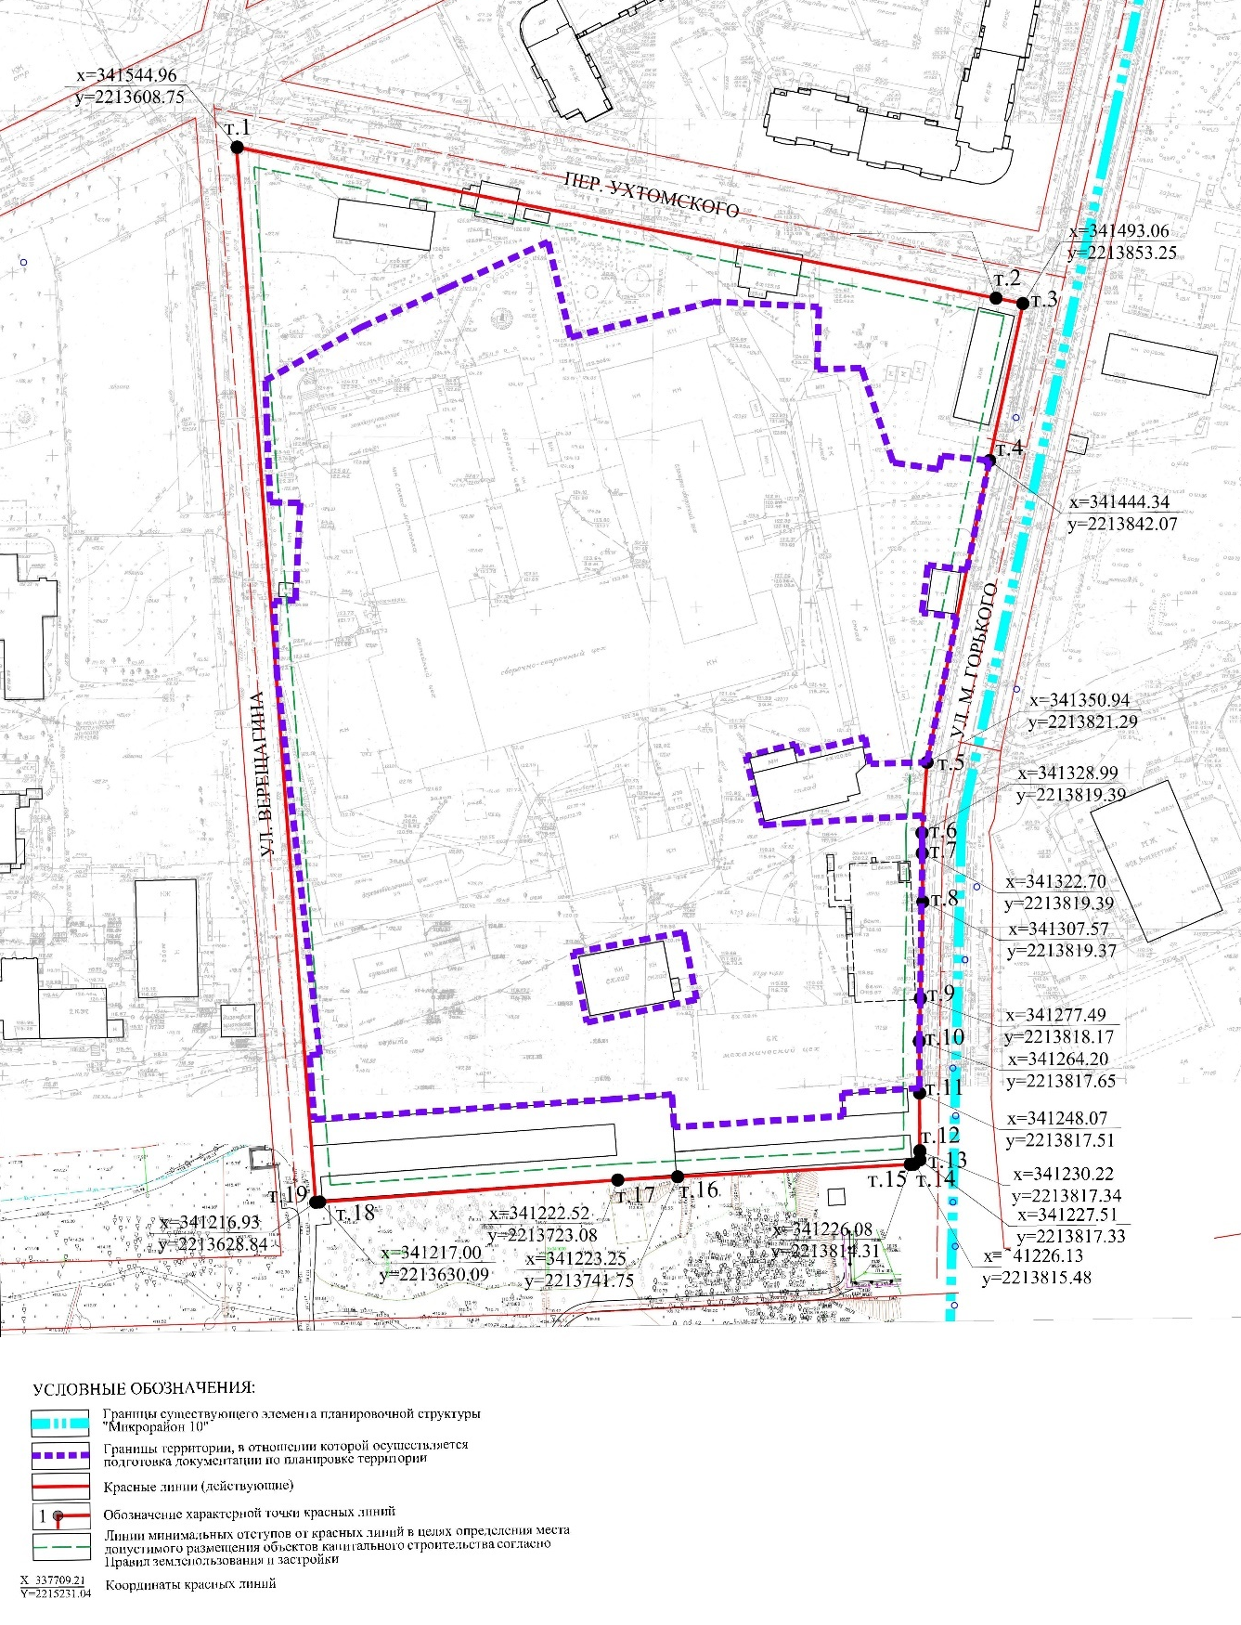

Чертеж межевания территории, отображающий границы
образуемых земельных участков, условные номера образуемых земельных участков

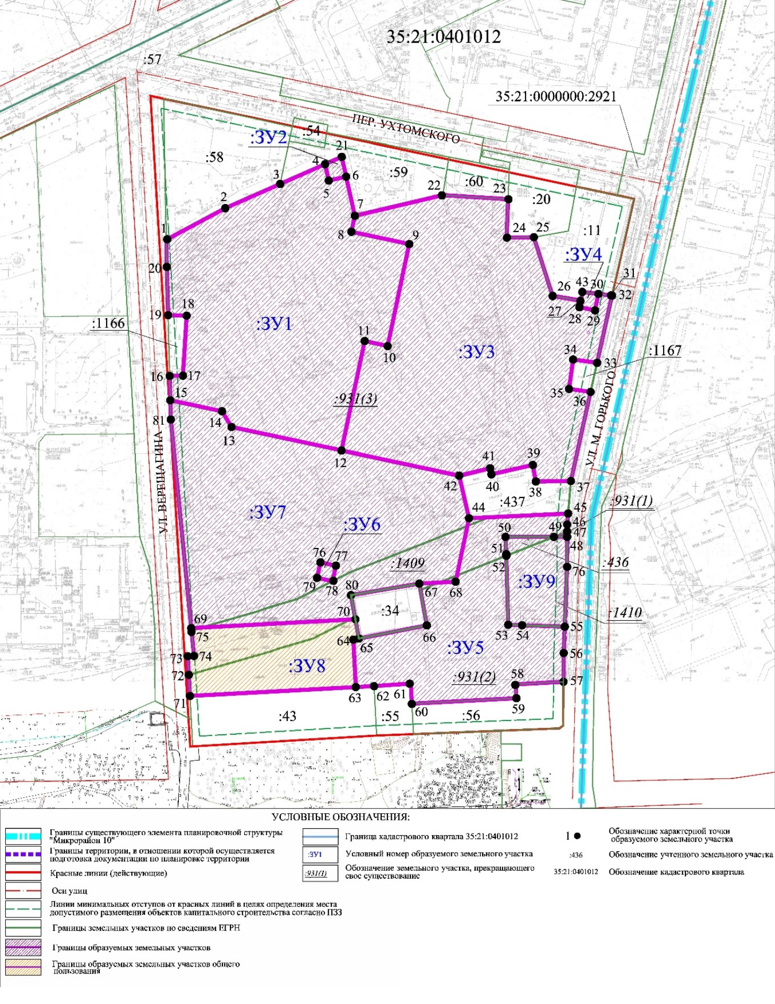

Чертеж межевания территории,
отображающий границы проектируемой территории

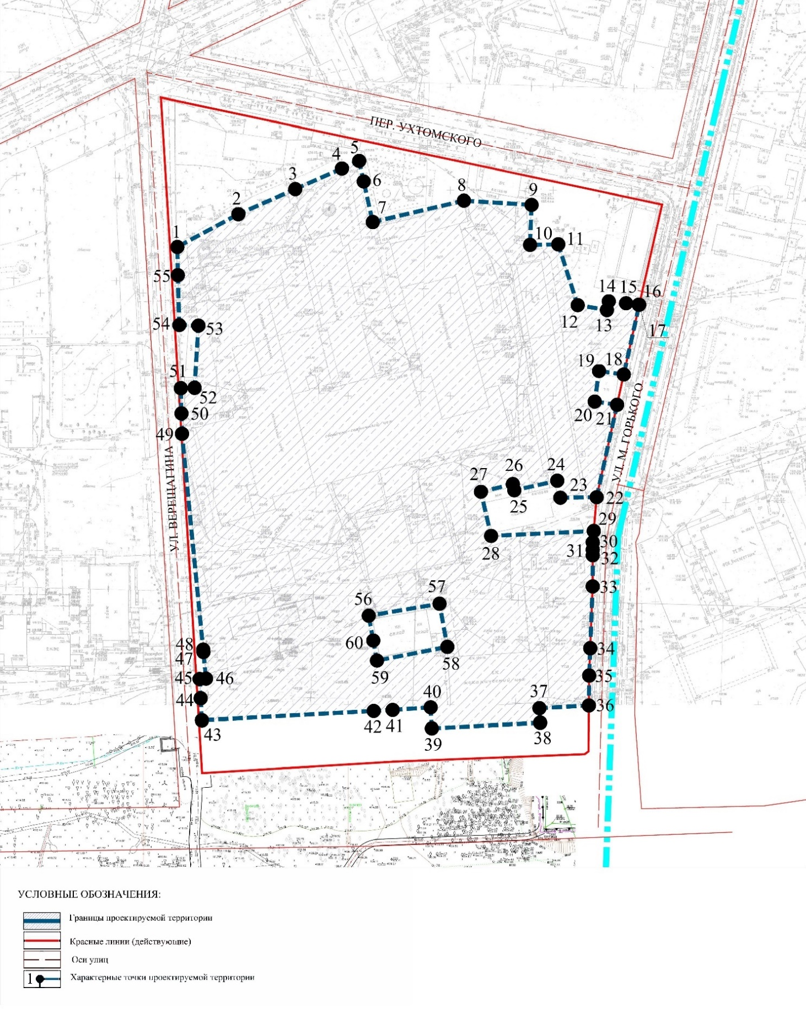

Чертеж межевания территории,
отображающий границы публичных сервитутов

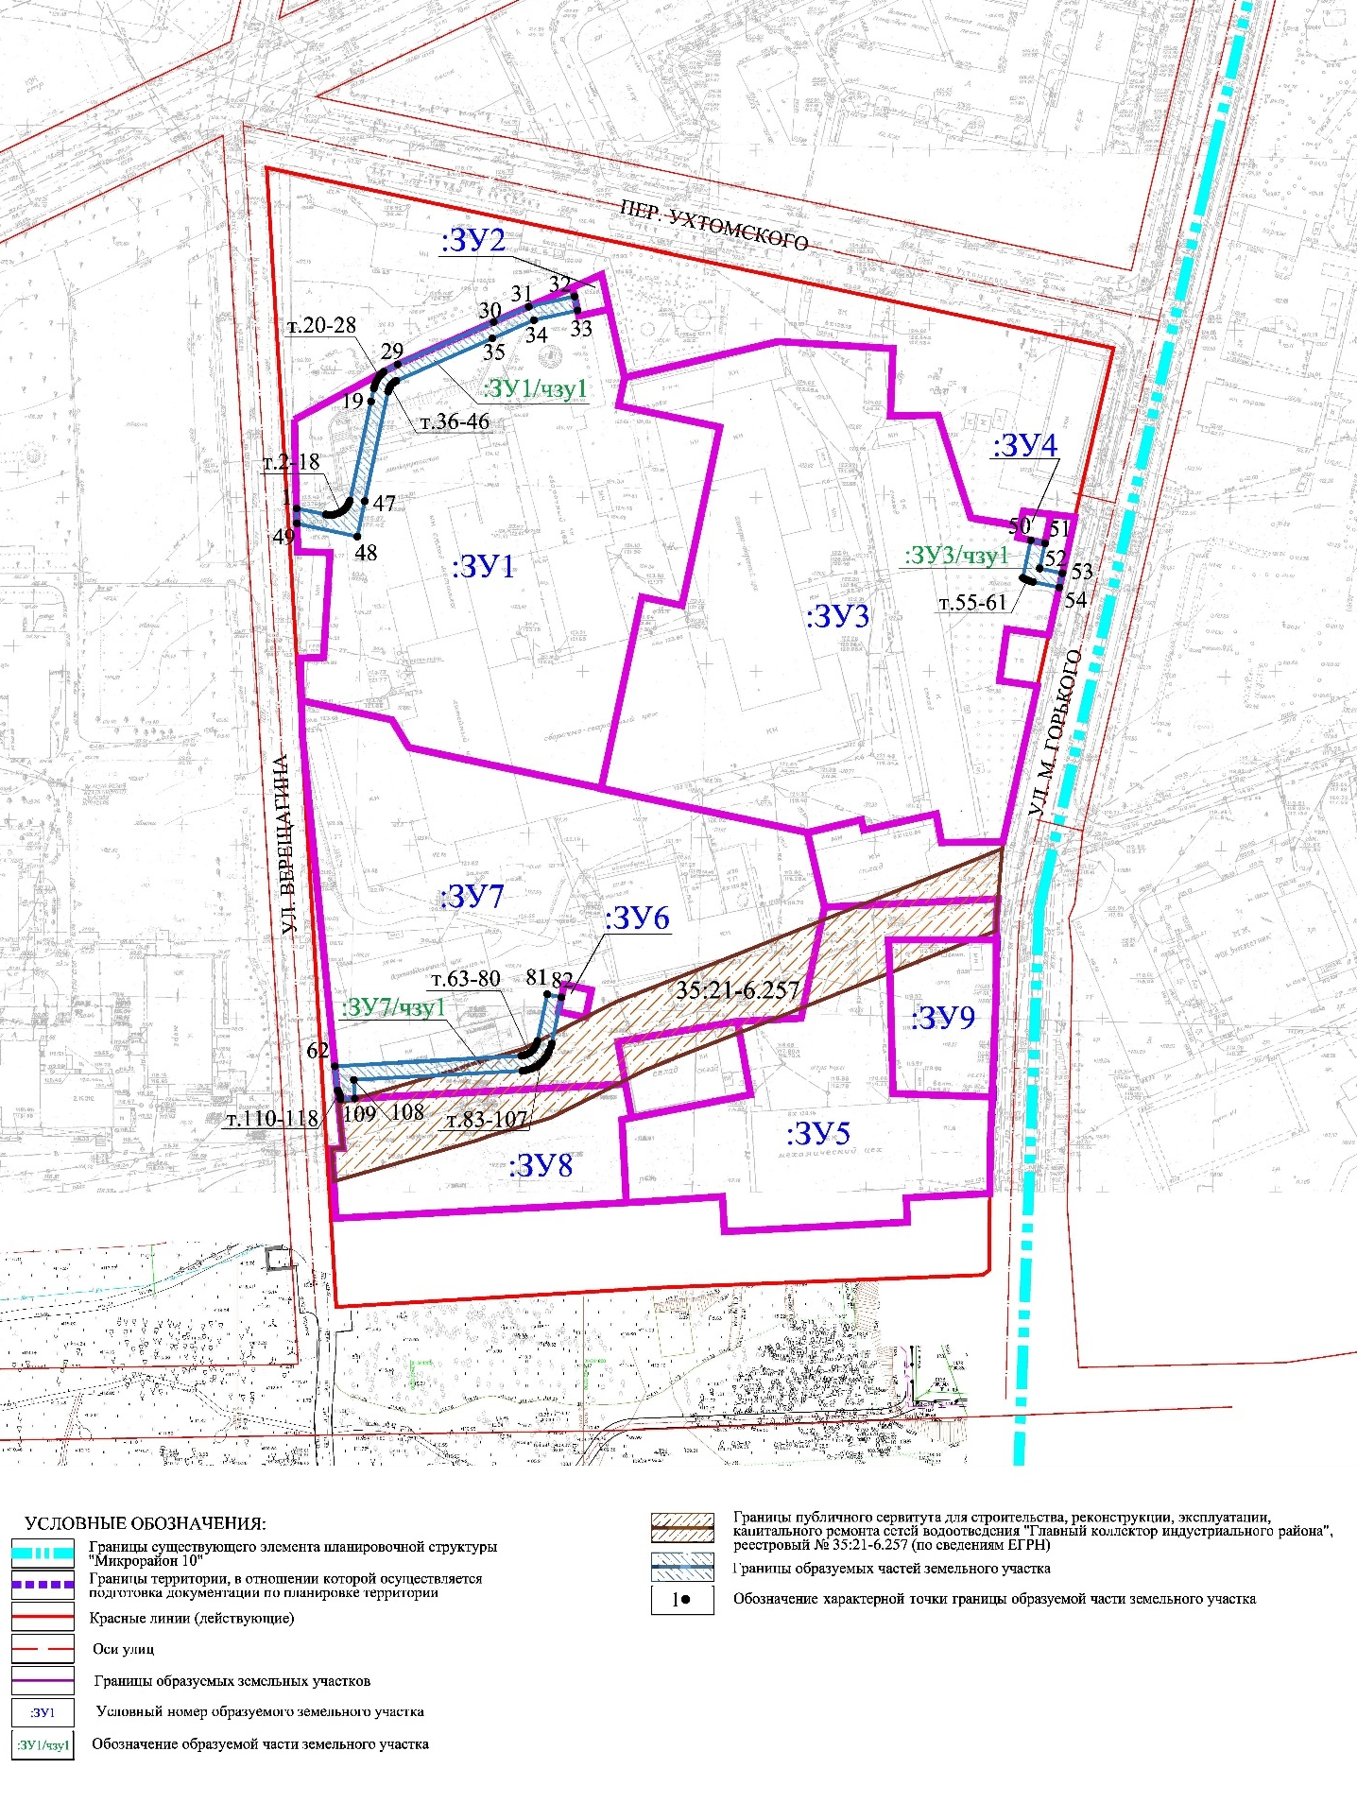

Текстовая часть

1. Общие сведения.
Проект межевания территории в границах земельных участков с кадастровыми номерами 35:21:0401012:436, 35:21:0401012:931, 35:21:0401012:1409, 35:21:0401012:1410 подготовлен в целях установления границ территорий общего пользования, определения местоположения границ образуемых земельных участков.
2. Описание местоположения границ территории межевания.
Территория в границах разработки документации по планировке территории (далее - проектируемая территория) расположена в центральной части города Череповца, в Индустриальном планировочном районе.
Проектируемая территория расположена в границах существующего элемента планировочной структуры микрорайона 10 Индустриального района города Череповца. Проектируемая территория расположена в квартале, ограниченном улицами Максима Горького, Верещагина, переулком Ухтомского, Октябрьской Набережной.
Проектируемая территория расположена в кадастровом квартале 35:21:0401012.
Категории земель, входящих в границы проектирования, относятся к землям населенных пунктов.
Площадь проектируемой территории - 4,7 га (46 977 кв. м).
Красные линии улично-дорожной сети, ограничивающей квартал, в котором расположена территория проектирования, установлены документацией по планировке территории линейного объекта «Улично-дорожная сеть (красные линии) Индустриального района», утвержденной постановлением мэрии города от 09.12.2025 № 3165. Проектом красные линии сохраняются.
Подготовка Проекта осуществляется на основании проекта планировки территории и учитывает фактическое землепользование, градостроительные нормативы, установленные для данной территории кадастрового квартала.
При подготовке Проекта был проведен анализ существующих границ земельных участков, их правовой статус и корректность установленных границ.
Перечень существующих земельных участков, включаемых в проектируемую территорию, представлен в таблице 1.
Таблица 1
Существующие земельные участки, предоставленные в собственность, аренду, пользование и прошедшие кадастровый учет
№  п/п | Кадастровый номер | Адрес | Категория  земель | Виды разрешенного использования | Площадь,  кв. м | Форма собственности;  правообладатель
1 | 2 | 3 | 4 | 5 | 6 | 7
1 | 35:21:0401012:436 | Вологодская область,  г. Череповец | Земли населенных  пунктов | Эксплуатация производственных зданий и сооружений  завода | 117+/-13 | Государственная федеральная  собственность;  Российская  Федерация
2 | 35:21:0401012:931 (Граница участка многоконтурная. Количество контуров – 3) | РФ,  Вологодская область,  г. о. город Череповец,  г. Череповец,  пер. Ухтомского | Земли населенных  пунктов | Эксплуатация производственных зданий и сооружений  завода | 41933+/-75 | Государственная федеральная  собственность;  Российская  Федерация
3 | 35:21:0401012:1409 | РФ,  Вологодская область,  г. о. город Череповец,  г. Череповец,  пер. Ухтомского | Земли населенных  пунктов | Эксплуатация производственных зданий и сооружений  завода | 3702+/-21 | Государственная федеральная  собственность;  Российская  Федерация
4 | 35:21:0401012:1410 | РФ,  Вологодская область,  г. о. город Череповец,  г. Череповец,  пер. Ухтомского | Земли населенных  пунктов | Эксплуатация производственных зданий и сооружений  завода | 1225+/-12 | Государственная федеральная  собственность;  Российская  Федерация
4. Перечень и сведения о площади образуемых земельных участков, в том числе возможные способы их образования, виды разрешенного использования образуемых земельных участков.
Проект разработан в целях определения местоположения границ образуемых земельных участков, в том числе определение границ земельных участков, которые будут отнесены к территориям (землям) общего пользования. Формирование земельных участков выполнено с учетом существующей градостроительной ситуации, положения красных линий, фактического использования территории, обеспечения условий эксплуатации объектов капитального строительства.
Проектом предусматривается:
- образование земельных участков с условными номерами 35:21:0401012:ЗУ1, 35:21:0401012:ЗУ2, 35:21:0401012:ЗУ3, 35:21:0401012:ЗУ4, 35:21:0401012:ЗУ5, 35:21:0401012:ЗУ6, 35:21:0401012:ЗУ7, 35:21:0401012:ЗУ8 путем перераспределения земельных участков с кадастровыми номерами 35:21:0401012:931, 35:21:0401012:1409;
- образование земельного участка с условным номером 35:21:0401012:ЗУ9 путем объединения земельных участков с кадастровыми номерами 35:21:0401012:436, 35:21:0401012:1410.
Границы образуемых земельных участков установлены в соответствии с правовыми актами, регулирующими отношения в сфере градостроительной деятельности, в зависимости от функционального назначения территориальной зоны.
Для достижения целей проекта межевания территории необходимо внести изменения в карту градостроительного зонирования, входящую в состав Правила землепользования и застройки города Череповца в части изменения территориальной зоны О-1 «Зона делового, общественного и коммерческого назначения» на территориальную зону Ж-4.1 «Зона смешанной и общественно-деловой застройки» в границах проектируемой территории.
Согласно Правилам землепользования и застройки города Череповца минимальные и максимальные размеры земельных участков с видами разрешенного использования: 3.1.1 «Предоставление коммунальных услуг»; 12.0 «Земельные участки (территории) общего пользования», 12.0.1 «Улично-дорожная сеть», 12.0.2 «Благоустройство территории» для всех территориальных зон не устанавливаются.
Таблица 2
Перечень образуемых земельных участков
№  п/п | Кадастро-вый,  условный  номер  земельного  участка | Статус  земельного участка | Местоположение (адрес) | Катего-  рия  земель | Планируемая территориа-льная зона | Вид разрешенного использования | Площадь земельного участка
1 | 2 | 3 | 4 | 5 | 6 | 7 | 8
1 | :ЗУ1 | Образуемый | Вологодская область,  г. Череповец | Земли населенных пунктов | Ж-4.1  Зона  смешанной и общественно-деловой  застройки | Среднеэтажная жилая застройка  (код 2.5) | 11 919
2 | :ЗУ2 | Образуемый | Вологодская область,  г. Череповец | Земли населенных пунктов | Ж-4.1  Зона  смешанной и общественно-деловой  застройки | Предоставление  коммунальных  услуг  (код 3.1.1) | 84
3 | :ЗУ3 | Образуемый | Вологодская область,  г. Череповец | Земли населенных пунктов | Ж-4.1  Зона  смешанной и общественно-деловой  застройки | Среднеэтажная жилая застройка  (код 2.5) | 13 340
4 | :ЗУ4 | Образуемый | Вологодская область,  г. Череповец | Земли населенных пунктов | Ж-4.1  Зона  смешанной и общественно-деловой  застройки | Предоставление  коммунальных  услуг  (код 3.1.1) | 64
5 | :ЗУ5 | Образуемый | Вологодская область,  г. Череповец | Земли населенных пунктов | Ж-4.1  Зона  смешанной и общественно-деловой  застройки | Гостиничное  обслуживание  (код 4.7) | 5 454
6 | :ЗУ6 | Образуемый | Вологодская область,  г. Череповец | Земли населенных пунктов | Ж-4.1  Зона  смешанной и общественно-деловой  застройки | Предоставление  коммунальных  услуг  (код 3.1.1) | 64
7 | :ЗУ7 | Образуемый | Вологодская область,  г. Череповец | Земли населенных пунктов | Ж-4.1  Зона  смешанной и общественно-деловой  застройки | Среднеэтажная жилая застройка  (код 2.5) | 11 855
8 | :ЗУ8 | Образуемый | Вологодская область,  г. Череповец | Земли населенных пунктов | Ж-4.1  Зона  смешанной и общественно-деловой  застройки | Земельные участки  (территории)  общего  пользования.  (код 12.0)  Улично-дорожная сеть  (код 12.0.1)  Благоустройство  территории.  (код 12.0.2) | 2 855
9 | :ЗУ9 | Образуемый | Вологодская область,  г. Череповец | Земли населенных пунктов | Ж-4.1  Зона  смешанной и общественно-деловой  застройки | Обеспечение внутреннего правопорядка  (код 8.3) | 1342
Земельный участок с условным номером 35:21:0401012:ЗУ1 образуется в целях строительства многоквартирного жилого дома. Многоквартирный жилой дом представляет собой единое здание, архитектурно состоящее из трех взаимосвязанных корпусов, которые объединены единой пространственно-функциональной композицией. Все корпуса здания объединены подземным паркингом. В границах земельного участка будет выполнено единое благоустройство и предусмотрена единая система инженерного обеспечения и учета ресурсов. Жилой дом, состоящий из трех корпусов, проектируется и будет введен в эксплуатацию как единый объект недвижимости, обладающий общими характеристиками (в том числе адресом, площадью, этажностью, инженерным обеспечением), имеющий единый контур застройки, что позволяет поставить объект на государственный кадастровый учет как один объект недвижимости с присвоением одного кадастрового номера.
Земельный участок с условным номером 35:21:0401012:ЗУ3 образуется в целях строительства многоквартирного жилого дома. Многоквартирный жилой дом представляет собой единое здание, архитектурно состоящее из четырех взаимосвязанных корпусов, которые объединены единой пространственно-функциональной композицией. Все корпуса здания объединены подземным паркингом. В границах земельного участка будет выполнено единое благоустройство и предусмотрена единая система инженерного обеспечения и учета ресурсов. Жилой дом, состоящий из четырех корпусов, проектируется и будет введен в эксплуатацию как единый объект недвижимости, обладающий общими характеристиками (в том числе адресом, площадью, этажностью, инженерным обеспечением), имеющий единый контур застройки, что позволяет поставить объект на государственный кадастровый учет как один объект недвижимости с присвоением одного кадастрового номера.
Земельный участок с условным номером 35:21:0401012:ЗУ7 образуется в целях строительства многоквартирного жилого дома. Многоквартирный жилой дом представляет собой единое здание, архитектурно состоящее из трех взаимосвязанных корпусов, которые объединены единой пространственно-функциональной композицией с применением общего архитектурного элемента - капитальных арок, конструктивно связанных со стенами всех корпусов. Все корпуса объединены подземной частью: непроходными каналами, формирующими единый объем. Строительство и эксплуатация корпусов как самостоятельных объектов невозможна. В границах земельного участка будет выполнено единое благоустройство и предусмотрена единая система инженерного обеспечения и учета ресурсов. Жилой дом, состоящий из трех корпусов, проектируется и будет введен в эксплуатацию как единый объект недвижимости, обладающий общими характеристиками (в том числе адресом, площадью, этажностью, инженерным обеспечением), имеющий единый контур застройки, что позволяет поставить объект на государственный кадастровый учет как один объект недвижимости с присвоением одного кадастрового номера.
Таблица 3
Сведения о площади образуемых земельных участков, возможные способы их образования, вид разрешенного использования образуемых земельный участков, координаты поворотных точек образуемых земельных участков в мск-35 зона 2
Условный номер земельного участка |  | 35:21:0401012:ЗУ1
Площадь земельного участка |  | 11 919 кв. м
Планируемая территориальная зона и ее назначение |  | Ж-4.1 (Зона смешанной и общественно-деловой застройки)
Вид разрешенного использования земельного участка |  | Среднеэтажная жилая застройка  (код 2.5)
Возможный способ образования земельного участка |  | образование земельного участка путем перераспределения земельных участков с кадастровыми номерами  35:21:0401012:931, 35:21:0401012:1409
Обозначение характерных точек границы | Координаты, МСК – 35 зона 2
Обозначение характерных точек границы | X | Y
1 | 341472.43 | 2213616.77
2 | 341488.38 | 2213646.53
3 | 341500.60 | 2213674.30
4 | 341510.59 | 2213697.02
5 | 341502.34 | 2213698.87
6 | 341504.30 | 2213707.67
7 | 341484.55 | 2213712.07
8 | 341476.47 | 2213710.36
9 | 341470.27 | 2213739.56
10 | 341418.95 | 2213728.66
11 | 341421.42 | 2213717.05
12 | 341366.22 | 2213705.33
13 | 341378.02 | 2213649.74
14 | 341385.96 | 2213644.91
15 | 341391.50 | 2213618.78
16 | 341403.77 | 2213618.46
17 | 341403.95 | 2213625.16
18 | 341434.20 | 2213627.05
19 | 341434.48 | 2213617.71
20 | 341458.73 | 2213617.02
1 | 341472.43 | 2213616.77
Таблица 4
Сведения об образовании земельного участка 35:21:0401012:ЗУ1 путем
перераспределения
№  п/п | Источник образования |  | Сведения о частях земельных участков  (территориях), включаемых в состав  образуемого земельного участка
 | Кадастровый номер земельного участка (учетный номер кадастрового квартала) | Площадь | Обозначение | Площадь  (Р), кв.м
1 | 2 | 3 | 4 | 5
1 | 35:21:0401012:931 | 41 933 | :931/п1 | 11 919
Таблица 5
Условный номер земельного участка |  | 35:21:0401012:ЗУ2
Площадь земельного участка |  | 84 кв. м
Планируемая территориальная зона и ее назначение |  | Ж-4.1 (Зона смешанной и общественно-деловой застройки)
Вид разрешенного использования земельного участка |  | Предоставление коммунальных услуг  (код 3.1.1)
Возможный способ образования земельного участка |  | образование земельного участка путем перераспределения земельных участков с кадастровыми номерами  35:21:0401012:931, 35:21:0401012:1409
Обозначение характерных точек границы | Координаты, МСК – 35 зона 2
Обозначение характерных точек границы | X | Y
4 | 341510.59 | 2213697.02
21 | 341514.30 | 2213705.45
6 | 341504.30 | 2213707.67
5 | 341502.34 | 2213698.87
4 | 341510.59 | 2213697.02
Таблица 6
Сведения об образовании земельного участка 35:21:0401012:ЗУ2 путем
перераспределения
№  п/п | Источник образования |  | Сведения о частях земельных участков  (территориях), включаемых в состав  образуемого земельного участка
 | Кадастровый номер земельного участка (учетный номер кадастрового квартала) | Площадь | Обозначение | Площадь  (Р), кв.м
1 | 2 | 3 | 4 | 5
1 | 35:21:0401012:931 | 41 933 | :931/п2 | 84
Таблица 7
Условный номер земельного участка |  | 35:21:0401012:ЗУ3
Площадь земельного участка |  | 13 340 кв. м
Планируемая территориальная зона и ее назначение |  | Ж-4.1 (Зона смешанной и общественно-деловой застройки)
Вид разрешенного использования земельного участка |  | Среднеэтажная жилая застройка  (код 2.5)
Возможный способ образования земельного участка |  | образование земельного участка путем перераспределения земельных участков с кадастровыми номерами  35:21:0401012:931, 35:21:0401012:1409
Обозначение характерных точек границы | Координаты, МСК – 35 зона 2
Обозначение характерных точек границы | X | Y
7 | 341484.55 | 2213712.07
22 | 341494.98 | 2213756.55
23 | 341492.91 | 2213789.54
24 | 341473.47 | 2213788.81
25 | 341473.73 | 2213802.56
26 | 341444.13 | 2213812.05
27 | 341441.79 | 2213826.30
28 | 341438.55 | 2213825.61
29 | 341436.93 | 2213833.45
30 | 341445.12 | 2213835.19
31 | 341444.37 | 2213841.78
32 | 341444.34 | 2213842.07
33 | 341410.42 | 2213834.53
34 | 341412.12 | 2213822.44
35 | 341397.25 | 2213820.34
36 | 341395.71 | 2213831.25
37 | 341350.92 | 2213821.29
38 | 341350.68 | 2213803.59
39 | 341358.96 | 2213802.06
40 | 341354.29 | 2213781.13
41 | 341357.30 | 2213780.44
42 | 341353.59 | 2213764.83
12 | 341366.22 | 2213705.33
11 | 341421.42 | 2213717.05
10 | 341418.95 | 2213728.66
9 | 341470.27 | 2213739.56
8 | 341476.47 | 2213710.36
7 | 341484.55 | 2213712.07

Таблица 8
Сведения об образовании земельного участка 35:21:0401012:ЗУ3
путем перераспределения
№  п/п | Источник образования |  | Сведения о частях земельных участков  (территориях), включаемых в состав  образуемого земельного участка
 | Кадастровый номер земельного участка (учетный номер кадастрового квартала) | Площадь | Обозначение | Площадь  (Р), кв.м
1 | 2 | 3 | 4 | 5
1 | 35:21:0401012:931 | 41 933 | :931/п3 | 13 340
Таблица 9
Условный номер земельного участка |  | 35:21:0401012:ЗУ4
Площадь земельного участка |  | 64 кв. м
Планируемая территориальная зона и ее назначение |  | Ж-4.1 (Зона смешанной и общественно-деловой застройки)
Вид разрешенного использования земельного участка |  | Предоставление коммунальных услуг  (код 3.1.1)
Возможный способ образования земельного участка |  | образование земельного участка путем перераспределения земельных участков с кадастровыми номерами  35:21:0401012:931, 35:21:0401012:1409
Обозначение характерных точек границы | Координаты, МСК – 35 зона 2
Обозначение характерных точек границы | X | Y
43 | 341446.03 | 2213827.20
30 | 341445.12 | 2213835.19
29 | 341436.93 | 2213833.45
28 | 341438.55 | 2213825.61
27 | 341441.79 | 2213826.30
43 | 341446.03 | 2213827.20
Таблица 10
Сведения об образовании земельного участка 35:21:0401012:ЗУ4
путем перераспределения
№ п/п | Источник образования |  | Сведения о частях земельных участков  (территориях), включаемых в состав  образуемого земельного участка
 | Кадастровый номер земельного участка (учетный номер кадастрового квартала) | Площадь | Обозначение | Площадь  (Р), кв.м
1 | 2 | 3 | 4 | 5
1 | 35:21:0401012:931 | 41 933 | :931/п4 | 64
Таблица 11
Условный номер земельного участка |  | 35:21:0401012:ЗУ5
Площадь земельного участка |  | 5 454 кв. м
Планируемая территориальная зона и ее назначение |  | Ж-4.1 (Зона смешанной и общественно-деловой застройки)
Вид разрешенного использования земельного участка |  | Гостиничное  обслуживание  (код 4.7)
Возможный способ образования земельного участка |  | образование земельного участка путем перераспределения земельных участков с кадастровыми номерами  35:21:0401012:931, 35:21:0401012:1409
Обозначение характерных точек границы | Координаты, МСК – 35 зона 2
Обозначение характерных точек границы | X | Y
44 | 341332.13 | 2213769.81
45 | 341334.50 | 2213819.86
46 | 341328.99 | 2213819.39
47 | 341325.37 | 2213819.39
48 | 341322.70 | 2213819.39
49 | 341322.71 | 2213812.70
50 | 341322.73 | 2213788.21
51 | 341314.04 | 2213788.65
52 | 341313.18 | 2213788.67
53 | 341278.45 | 2213789.59
54 | 341278.22 | 2213796.61
55 | 341277.49 | 2213818.17
56 | 341264.20 | 2213817.65
57 | 341249.66 | 2213817.52
58 | 341248.36 | 2213793.37
59 | 341241.37 | 2213793.74
60 | 341238.62 | 2213740.89
61 | 341248.76 | 2213740.33
62 | 341247.49 | 2213721.80
63 | 341247.00 | 2213712.56
64 | 341270.93 | 2213711.31
65 | 341271.48 | 2213714.13
66 | 341278.17 | 2213748.45
67 | 341299.13 | 2213744.66
68 | 341300.09 | 2213763.01
44 | 341332.13 | 2213769.81
Таблица 12
Сведения об образовании земельного участка 35:21:0401012:ЗУ5
путем перераспределения

№  п/п | Источник образования |  | Сведения о частях земельных участков  (территориях), включаемых в состав  образуемого земельного участка
 | Кадастровый номер земельного участка (учетный номер кадастрового квартала) | Площадь | Обозначение | Площадь  (Р), кв.м
1 | 2 | 3 | 4 | 5
1 | 35:21:0401012:931 | 41 933 | :931/п5 | 20
2 | 35:21:0401012:931 | 41 933 | :931/п6 | 9
3 | 35:21:0401012:931 | 41 933 | :931/п7 | 4 582
4 | 35:21:0401012:1409 | 3 702 | :1409/п1 | 827
5 | 35:21:0401012:1409 | 3 702 | :1409/п2 | 16
Таблица 13
Условный номер земельного участка |  | 35:21:0401012:ЗУ6
Площадь земельного участка |  | 64 кв. м
Планируемая территориальная зона и ее назначение |  | Ж-4.1 (Зона смешанной и общественно-деловой застройки)
Вид разрешенного использования земельного участка |  | Предоставление коммунальных услуг  (код 3.1.1)
Возможный способ образования земельного участка |  | образование земельного участка путем перераспределения земельных участков с кадастровыми номерами  35:21:0401012:931, 35:21:0401012:1409
Обозначение характерных точек границы | Координаты, МСК – 35 зона 2
Обозначение характерных точек границы | X | Y
76 | 341309.84 | 2213694.66
77 | 341308.18 | 2213702.48
78 | 341300.35 | 2213700.82
79 | 341302.01 | 2213693.00
76 | 341309.84 | 2213694.66

Таблица 14
Сведения об образовании земельного участка 35:21:0401012:ЗУ6
путем перераспределения

№  п/п | Источник образования |  | Сведения о частях земельных участков  (территориях), включаемых в состав  образуемого земельного участка
 | Кадастровый номер земельного участка (учетный номер кадастрового квартала) | Площадь | Обозначение | Площадь  (Р), кв.м
1 | 2 | 3 | 4 | 5
1 | 35:21:0401012:931 | 41 933 | :931/п8 | 64

Таблица 15
Условный номер земельного участка |  | 35:21:0401012:ЗУ7
Площадь земельного участка |  | 11 855кв. м
Планируемая территориальная зона и ее назначение |  | Ж-4.1 (Зона смешанной и общественно-деловой застройки)
Вид разрешенного использования земельного участка |  | Среднеэтажная жилая застройка  (код 2.5)
Возможный способ образования земельного участка |  | образование земельного участка путем перераспределения земельных участков с кадастровыми номерами  35:21:0401012:931, 35:21:0401012:1409
Обозначение характерных точек границы | Координаты, МСК – 35 зона 2
Обозначение характерных точек границы | X | Y
Контур 1
(наружный)
15 | 341391.50 | 2213618.78
14 | 341385.96 | 2213644.91
13 | 341378.02 | 2213649.74
12 | 341366.22 | 2213705.33
42 | 341353.59 | 2213764.83
44 | 341332.13 | 2213769.81
68 | 341300.09 | 2213763.01
67 | 341299.13 | 2213744.66
80 | 341293.30 | 2213710.13
70 | 341281.23 | 2213712.34
69 | 341276.78 | 2213629.38
81 | 341381.77 | 2213619.03
15 | 341391.50 | 2213618.78
Контур 2
(внутренний)
76 | 341309.84 | 2213694.66
77 | 341308.18 | 2213702.48
78 | 341300.35 | 2213700.82
79 | 341302.01 | 2213693.00
76 | 341309.84 | 2213694.66
Таблица 16
Сведения об образовании земельного участка 35:21:0401012:ЗУ7
путем перераспределения
№  п/п | Источник образования |  | Сведения о частях земельных участков  (территориях), включаемых в состав  образуемого земельного участка
 | Кадастровый номер земельного участка (учетный номер кадастрового квартала) | Площадь | Обозначение | Площадь  (Р), кв.м
1 | 2 | 3 | 4 | 5
1 | 35:21:0401012:931 | 41 933 | :931/п9 | 10 050
2 | 35:21:0401012:931 | 41 933 | :931/п10 | 13
3 | 35:21:0401012:931 | 41 933 | :931/п11 | 1
4 | 35:21:0401012:1409 | 3 702 | :1409/п3 | 1 791
Таблица 17
Условный номер земельного участка |  | 35:21:0401012:ЗУ9
Площадь земельного участка |  | 1 342 кв. м
Планируемая территориальная зона и ее назначение |  | Ж-4.1 (Зона смешанной и общественно-деловой застройки)
Вид разрешенного использования земельного участка |  | Обеспечение внутреннего правопорядка  (код 8.3)
Возможный способ образования земельного участка |  | образование земельного участка путем объединения земельных участков с кадастровыми номерами  35:21:0401012:436, 35:21:0401012:1410
Обозначение характерных точек границы | Координаты, МСК – 35 зона 2
Обозначение характерных точек границы | X | Y
50 | 341322.73 | 2213788.21
49 | 341322.71 | 2213812.70
48 | 341322.70 | 2213819.39
76 | 341307.57 | 2213819.37
55 | 341277.49 | 2213818.17
54 | 341278.22 | 2213796.61
53 | 341278.45 | 2213789.59
52 | 341313.18 | 2213788.67
51 | 341314.04 | 2213788.65
50 | 341322.73 | 2213788.21
5. Перечень и сведения о площади образуемых земельных участков, которые будут отнесены к территориям общего пользования или имуществу общего пользования, в том числе в отношении которых предполагаются их резервирование и (или) изъятие для государственных или муниципальных нужд.
Согласно п.1 ст.12 Градостроительного кодекса Российской Федерации территории общего пользования - территории, которыми беспрепятственно пользуется неограниченный круг лиц (в том числе площади, улицы, проезды, набережные, береговые полосы водных объектов общего пользования, скверы, бульвары).
Формирование земельных участков и их использование должны осуществляться с учетом планируемых территорий общего пользования.
Таблица 18
Каталог координат поворотных точек образуемых земельных участков,
которые будут отнесены к земельным участкам (территориям)
общего пользования
Условный номер земельного участка |  | 35:21:0401012:ЗУ8
Площадь земельного участка |  | 2 855 кв. м
Планируемая территориальная зона и ее назначение |  | Ж-4.1 (Зона смешанной и общественно-деловой застройки)
Вид разрешенного использования земельного участка |  | Земельные участки (территории) общего пользования.  (код 12.0)  Улично-дорожная сеть  (код 12.0.1)  Благоустройство территории.  (код 12.0.2)
Возможный способ образования земельного участка |  | Образование земельного участка путем перераспределения земельных участков с кадастровыми номерами  35:21:0401012:931, 35:21:0401012:1409
Обозначение характерных точек границы | Координаты, МСК – 35 зона 2
Обозначение характерных точек границы | X | Y
69 | 341276.78 | 2213629.38
70 | 341281.23 | 2213712.34
65 | 341271.48 | 2213714.13
64 | 341270.93 | 2213711.31
63 | 341247.00 | 2213712.56
71 | 341242.50 | 2213628.73
72 | 341253.15 | 2213628.13
73 | 341262.55 | 2213627.60
74 | 341262.72 | 2213630.76
75 | 341275.63 | 2213629.49
69 | 341276.78 | 2213629.38

Таблица 19
Сведения об образовании земельного участка 35:21:0401012:ЗУ8
путем перераспределения

№  п/п | Источник образования |  | Сведения о частях земельных участков  (территориях), включаемых в состав  образуемого земельного участка
 | Кадастровый номер земельного участка (учетный номер кадастрового квартала) | Площадь | Обозначение | Площадь  (Р), кв.м
1 | 2 | 3 | 4 | 5
1 | 35:21:0401012:931 | 41 933 | :931/п12 | 3
2 | 35:21:0401012:931 | 41 933 | :931/п13 | 1 784
3 | 35:21:0401012:1409 | 3 702 | :1409/п4 | 1 068
Таблица 20
Обеспечение доступом образуемых земельных участков
Условный номер образуемого  земельного участка | Сведения о земельных участках (землях общего пользования, территории общего пользования), посредством которых обеспечивается доступ
35:21:0401012:ЗУ1 | 35:21:0401012:57
35:21:0401012:ЗУ2 | 35:21:0401012:ЗУ1/чзу1  35:21:0401012:57
35:21:0401012:ЗУ3 | 35:21:0000000:2921  35:21:0401012:20
35:21:0401012:ЗУ4 | 35:21:0401012:ЗУ3/чзу1  35:21:0000000:2921
35:21:0401012:ЗУ5 | 35:21:0000000:2921  35:21:0401012:ЗУ8
35:21:0401012:ЗУ6 | 35:21:0401012:ЗУ7/чзу1  35:21:0401012:57
35:21:0401012:ЗУ7 | 35:21:0401012:57  35:21:0401012:ЗУ8
35:21:0401012:ЗУ9 | 35:21:0000000:2921

6. Сведения о границах территории, в отношении которой утвержден проект межевания территории, содержащие перечень координат характерных точек границ в системе координат, используемой для ведения единого государственного реестра недвижимости.
Таблица 21
Обозначение характерных точек границы | Координаты, МСК – 35 зона 2
Обозначение характерных точек границы | X | Y
Контур 1
(наружный)
1 | 341472.43 | 2213616.77
2 | 341488.38 | 2213646.53
3 | 341500.60 | 2213674.30
4 | 341510.59 | 2213697.02
5 | 341514.30 | 2213705.45
6 | 341504.30 | 2213707.67
7 | 341484.55 | 2213712.07
8 | 341494.98 | 2213756.55
9 | 341492.91 | 2213789.54
10 | 341473.47 | 2213788.81
11 | 341473.73 | 2213802.56
12 | 341444.13 | 2213812.05
13 | 341441.79 | 2213826.30
14 | 341446.03 | 2213827.20
15 | 341445.12 | 2213835.19
16 | 341444.37 | 2213841.78
17 | 341444.34 | 2213842.07
18 | 341410.42 | 2213834.53
19 | 341412.12 | 2213822.44
20 | 341397.25 | 2213820.34
21 | 341395.71 | 2213831.25
22 | 341350.92 | 2213821.29
23 | 341350.68 | 2213803.59
24 | 341358.96 | 2213802.06
25 | 341354.29 | 2213781.13
26 | 341357.30 | 2213780.44
27 | 341353.59 | 2213764.83
28 | 341332.13 | 2213769.81
29 | 341334.50 | 2213819.86
30 | 341328.99 | 2213819.39
31 | 341325.37 | 2213819.39
32 | 341322.70 | 2213819.39
33 | 341307.57 | 2213819.37
34 | 341277.49 | 2213818.17
35 | 341264.20 | 2213817.65
36 | 341249.66 | 2213817.52
37 | 341248.36 | 2213793.37
38 | 341241.37 | 2213793.74
39 | 341238.62 | 2213740.89
40 | 341248.76 | 2213740.33
41 | 341247.49 | 2213721.80
42 | 341247.00 | 2213712.56
43 | 341242.50 | 2213628.73
44 | 341253.15 | 2213628.13
45 | 341262.55 | 2213627.60
46 | 341262.72 | 2213630.76
47 | 341275.63 | 2213629.49
48 | 341276.78 | 2213629.38
49 | 341381.77 | 2213619.03
50 | 341391.50 | 2213618.78
51 | 341403.77 | 2213618.46
52 | 341403.95 | 2213625.16
53 | 341434.20 | 2213627.05
54 | 341434.48 | 2213617.71
55 | 341458.73 | 2213617.02
1 | 341472.43 | 2213616.77
Контур 2
(внутренний)
56 | 341293.30 | 2213710.13
57 | 341299.13 | 2213744.66
58 | 341278.17 | 2213748.45
59 | 341271.48 | 2213714.13
60 | 341281.23 | 2213712.34
56 | 341293.30 | 2213710.13
7. Красные линии и линии регулирования застройки.
Красные линии - линии, обозначающие существующие, планируемые (изменяемые, вновь образуемые) границы территорий общего пользования и (или) границы территорий, занятых линейными объектами и (или) предназначенных для размещения линейных объектов.
Красные линии являются основой для разбивки и установления на местности других линий градостроительного регулирования, в том числе и границ землепользований.
Красные линии и линии градостроительного регулирования подлежат обязательному отражению и учету в проекте межевания территории.
Красные линии улично-дорожной сети, ограничивающей квартал 35:21:0401012, в котором расположена территория проектирования, установлены на основании Постановления мэрии г. Череповца Вологодской области от 09.12.2025 № 3165 «Об утверждении документации по планировке территории линейного объекта «Улично-дорожная сеть (красные линии) Индустриального района», Проектом сохраняются.
Линии регулирования застройки (линии отступа от красных линий) приняты согласно градостроительным регламентам Правил землепользования и застройки города Череповца в зависимости от устанавливаемой территориальной зоны и вида разрешенного использования земельного участка.
Таблица 22 Перечень координат характерных точек красных линий
Номер точки | Координаты, МСК-86 зона 3
Номер точки | X | Y
1 | 341544.96 | 2213608.75
2 | 341494.85 | 2213844.80
3 | 341493.06 | 2213853.25
4 | 341444.34 | 2213842.07
5 | 341350.94 | 2213821.29
6 | 341328.99 | 2213819.39
7 | 341322.70 | 2213819.39
8 | 341307.57 | 2213819.37
9 | 341277.49 | 2213818.17
10 | 341264.20 | 2213817.65
11 | 341248.07 | 2213817.51
12 | 341230.22 | 2213817.34
13 | 341227.51 | 2213817.33
14 | 341226.13 | 2213815.48
15 | 341226.08 | 2213814.31
16 | 341223.25 | 2213741.75
17 | 341222.52 | 2213723.08
18 | 341217.00 | 2213630.09
19 | 341216.93 | 2213628.84
8. Границы зон действия публичных сервитутов.
Предложения по установлению публичных сервитутов являются обязательным положением проекта межевания территории.
Публичный сервитут (право ограниченного пользования чужим земельным участком) устанавливается в соответствии со ст. 23 Земельного кодекса Российской Федерации.
Публичный сервитут устанавливается решением исполнительного органа государственной власти или органа местного самоуправления в целях обеспечения государственных или муниципальных нужд, а также нужд местного населения, без изъятия земельных участков.
Публичный сервитут может быть установлен в отношении одного или нескольких земельных участков и (или) земель.
Деятельность, для обеспечения которой устанавливается сервитут, публичный сервитут, может осуществляться на земельном участке независимо от его целевого назначения и разрешенного использования, за исключением случаев, если осуществление данной деятельности не допускается в границах определенных зон, земель и территорий в соответствии с их режимом.
Публичные сервитуты могут устанавливаться для:
- прохода или проезда через земельный участок, в том числе в целях обеспечения свободного доступа граждан к водному объекту общего пользования и его береговой полосе;
- размещения на земельном участке межевых знаков, геодезических пунктов, государственных геодезических сетей, гравиметрических пунктов, нивелирных пунктов и подъездов к ним;
- проведения дренажных работ на земельном участке;
- забора (изъятия) водных ресурсов из водных объектов и водопоя;
- прогона сельскохозяйственных животных через земельный участок;
- сенокошения, выпаса сельскохозяйственных животных в установленном порядке на земельных участках в сроки, продолжительность которых соответствует местным условиям и обычаям;
- использования земельного участка в целях охоты, рыболовства, аквакультуры (рыбоводства);
- использования земельного участка в целях, предусмотренных ст. 39.37 Земельного кодекса Российской Федерации, в том числе размещение объектов электросетевого хозяйства, тепловых сетей, водопроводных сетей, сетей водоотведения, линий и сооружений связи, линейных объектов системы газоснабжения, нефтепроводов и нефтепродуктопроводов, их неотъемлемых технологических частей, если указанные объекты являются объектами федерального, регионального или местного значения, либо необходимы для организации электро-, газо-, тепло-, водоснабжения населения и водоотведения, подключения (технологического присоединения) к сетям инженерно-технического обеспечения, либо переносятся в связи с изъятием земельных участков, на которых они ранее располагались, для государственных или муниципальных нужд.
Публичный сервитут в отношении земельных участков для их использования в целях, предусмотренных статьей 39.37 ЗК РФ, устанавливается решениями уполномоченных федеральных органов исполнительной власти, исполнительных органов государственной власти субъектов Российской Федерации, органов исполнительной власти, органов местного самоуправления в случаях размещения инженерных сооружений соответственно федерального, регионального или муниципального значения.
На проектируемой территории на данный момент установлен публичный сервитут в целях строительства, реконструкции, эксплуатации, капитального ремонта сетей водоотведения сооружения «Главный коллектор индустриального района» с кадастровым номером 35:21:0000000:3432 на основании постановления мэрии города от 16.11.2022 № 3314 «Об установлении публичного сервитута на земельные участки»; постановления мэрии города от 21.12.2022 № 3668 «О внесении изменений в постановление мэрии города от 16.11.2022 № 3314».
В соответствии с Проектом, границы данного публичного сервитута проходят через образуемые земельные участки с условными номерами 35:21:0401012:ЗУ5, 35:21:0401012:ЗУ7, 35:21:0401012:ЗУ8, 35:21:0401012:ЗУ9.
Для обеспечения доступа на земельный участок с условным номером 35:21:0401012:ЗУ2 необходимо выполнить кадастровые работы в связи с образованием части земельного участка с условным номером 35:21:0401012:ЗУ1 в целях установления публичного сервитута, обеспечивающего проход и проезд от земельных участков (земель) общего пользования к трансформаторной подстанции в целях ее эксплуатации.

Таблица 23
Обозначение образуемой части земельного участка |  | 35:21:0401012:ЗУ1/чзу1
Площадь образуемой части земельного участка |  | 508 кв. м
Обозначение характерных точек границы | Координаты, МСК – 35 зона 2
Обозначение характерных точек границы | X | Y
1 | 341446.83 | 2213617.36
2 | 341445.08 | 2213625.83
3 | 341444.96 | 2213626.67
4 | 341444.95 | 2213627.13
5 | 341444.97 | 2213627.53
6 | 341445.03 | 2213627.97
7 | 341445.10 | 2213628.37
8 | 341445.21 | 2213628.76
9 | 341445.35 | 2213629.19
10 | 341445.59 | 2213629.75
11 | 341445.95 | 2213630.36
12 | 341446.32 | 2213630.88
13 | 341446.82 | 2213631.41
14 | 341447.29 | 2213631.81
15 | 341447.82 | 2213632.18
16 | 341448.43 | 2213632.51
17 | 341449.07 | 2213632.77
18 | 341449.70 | 2213632.94
19 | 341477.71 | 2213638.88
20 | 341481.47 | 2213639.69
21 | 341482.03 | 2213639.83
22 | 341482.69 | 2213640.03
23 | 341483.36 | 2213640.32
24 | 341483.95 | 2213640.62
25 | 341484.63 | 2213641.04
26 | 341485.18 | 2213641.47
27 | 341485.83 | 2213642.08
28 | 341486.25 | 2213642.55
29 | 341488.38 | 2213646.53
30 | 341500.60 | 2213674.30
31 | 341505.03 | 2213684.39
32 | 341508.00 | 2213697.60
33 | 341503.90 | 2213698.52
34 | 341501.15 | 2213685.89
35 | 341495.87 | 2213673.89
36 | 341483.66 | 2213646.23
37 | 341483.43 | 2213645.81
38 | 341483.14 | 2213645.38
39 | 341482.81 | 2213645.00
40 | 341482.45 | 2213644.67
41 | 341482.23 | 2213644.49
42 | 341481.90 | 2213644.29
43 | 341481.57 | 2213644.13
44 | 341481.32 | 2213644.00
45 | 341480.90 | 2213643.88
46 | 341480.52 | 2213643.78
47 | 341448.91 | 2213637.06
48 | 341438.85 | 2213634.93
49 | 341442.56 | 2213617.48
1 | 341446.83 | 2213617.36
Для обеспечения доступа на земельный участок с условным номером 35:21:0401012:ЗУ4 необходимо выполнить кадастровые работы в связи с образованием части земельного участка с условным номером 35:21:0401012:ЗУ3 в целях установления публичного сервитута, обеспечивающего проход и проезд от земельных участков (земель) общего пользования к трансформаторной подстанции в целях ее эксплуатации.
Таблица 24
Обозначение образуемой части земельного участка |  | 35:21:0401012:ЗУ3/чзу1
Площадь образуемой части земельного участка |  | 76 кв. м
Обозначение характерных точек границы | Координаты, МСК – 35 зона 2
Обозначение характерных точек границы | X | Y
50 | 341437.78 | 2213829.34
51 | 341436.93 | 2213833.45
52 | 341429.65 | 2213831.91
53 | 341428.25 | 2213838.49
54 | 341424.15 | 2213837.58
55 | 341425.75 | 2213830.05
56 | 341425.91 | 2213829.44
57 | 341426.03 | 2213829.00
58 | 341426.25 | 2213828.43
59 | 341426.42 | 2213827.99
60 | 341426.68 | 2213827.49
61 | 341426.91 | 2213827.04
50 | 341437.78 | 2213829.34
Для обеспечения доступа на земельные участки с условными номерами 35:21:0401012:ЗУ6, 35:21:0401012:ЗУ8 необходимо выполнить кадастровые работы в связи с образованием части земельного участка с условным номером 35:21:0401012:ЗУ7 в целях установления публичного сервитута, обеспечивающего проход и проезд от земельных участков (земель) общего пользования к трансформаторной подстанции в целях ее эксплуатации, расположенной на земельном участке с условным номером 35:21:0401012:ЗУ6, а также проход и проезд от земельных участков (земель) общего пользования к открытой наземной автостоянке, расположенной на земельном участке с условным номером 35:21:0401012:ЗУ8.
Таблица 25
Обозначение образуемой части земельного участка |  | 35:21:0401012:ЗУ7/чзу1
Площадь образуемой части земельного участка |  | 349 кв. м
Обозначение характерных точек границы | Координаты, МСК – 35 зона 2
Обозначение характерных точек границы | X | Y
62 | 341286.35 | 2213628.44
63 | 341289.23 | 2213682.24
64 | 341289.28 | 2213682.59
65 | 341289.35 | 2213682.93
66 | 341289.48 | 2213683.31
67 | 341289.58 | 2213683.66
68 | 341289.77 | 2213684.04
69 | 341289.92 | 2213684.34
70 | 341290.15 | 2213684.69
71 | 341290.35 | 2213684.98
72 | 341290.62 | 2213685.27
73 | 341290.85 | 2213685.53
74 | 341291.17 | 2213685.80
75 | 341291.44 | 2213686.02
76 | 341291.70 | 2213686.18
77 | 341292.08 | 2213686.41
78 | 341292.46 | 2213686.56
79 | 341292.79 | 2213686.71
80 | 341293.53 | 2213686.91
81 | 341306.99 | 2213689.76
82 | 341306.12 | 2213693.87
83 | 341292.75 | 2213691.03
84 | 341292.20 | 2213690.90
85 | 341291.75 | 2213690.79
86 | 341291.32 | 2213690.63
87 | 341290.79 | 2213690.44
88 | 341290.34 | 2213690.22
89 | 341289.88 | 2213689.99
90 | 341289.49 | 2213689.74
91 | 341289.03 | 2213689.44
92 | 341288.67 | 2213689.18
93 | 341288.25 | 2213688.83
94 | 341287.88 | 2213688.48
95 | 341287.47 | 2213688.08
96 | 341287.12 | 2213687.65
97 | 341286.81 | 2213687.26
98 | 341286.51 | 2213686.80
99 | 341286.28 | 2213686.44
100 | 341286.04 | 2213685.97
101 | 341285.81 | 2213685.51
102 | 341285.61 | 2213684.98
103 | 341285.46 | 2213684.58
104 | 341285.32 | 2213684.06
105 | 341285.19 | 2213683.56
106 | 341285.11 | 2213683.06
107 | 341285.04 | 2213682.56
108 | 341282.44 | 2213633.91
109 | 341277.04 | 2213634.20
110 | 341276.81 | 2213630.00
111 | 341277.37 | 2213629.97
112 | 341277.81 | 2213629.92
113 | 341278.17 | 2213629.84
114 | 341278.49 | 2213629.73
115 | 341278.82 | 2213629.59
116 | 341279.09 | 2213629.46
117 | 341279.36 | 2213629.27
118 | 341279.57 | 2213629.10
62 | 341286.35 | 2213628.44
9. Показатели проектируемой территории.
Таблица 26
№  п/п | Наименование | Площадь, кв. м
1 | Территория в границах проекта | 46 977
2 | Территория в красных линиях | 62 665
3 | Образуемые участки, в том числе: | 46 977
3.1 | под застройку многоэтажными жилыми домами | 37 114
3.2 | под объекты коммунального обслуживания | 212
3.3 | под объекты гостиничного обслуживания | 5 454
3.4 | под объекты гражданской обороны | 1 342
3.5 | земельные участки общего пользования | 2 855

